


SAC- NP4& 汇川IMC系列控制卡
工业适配电机技术样本
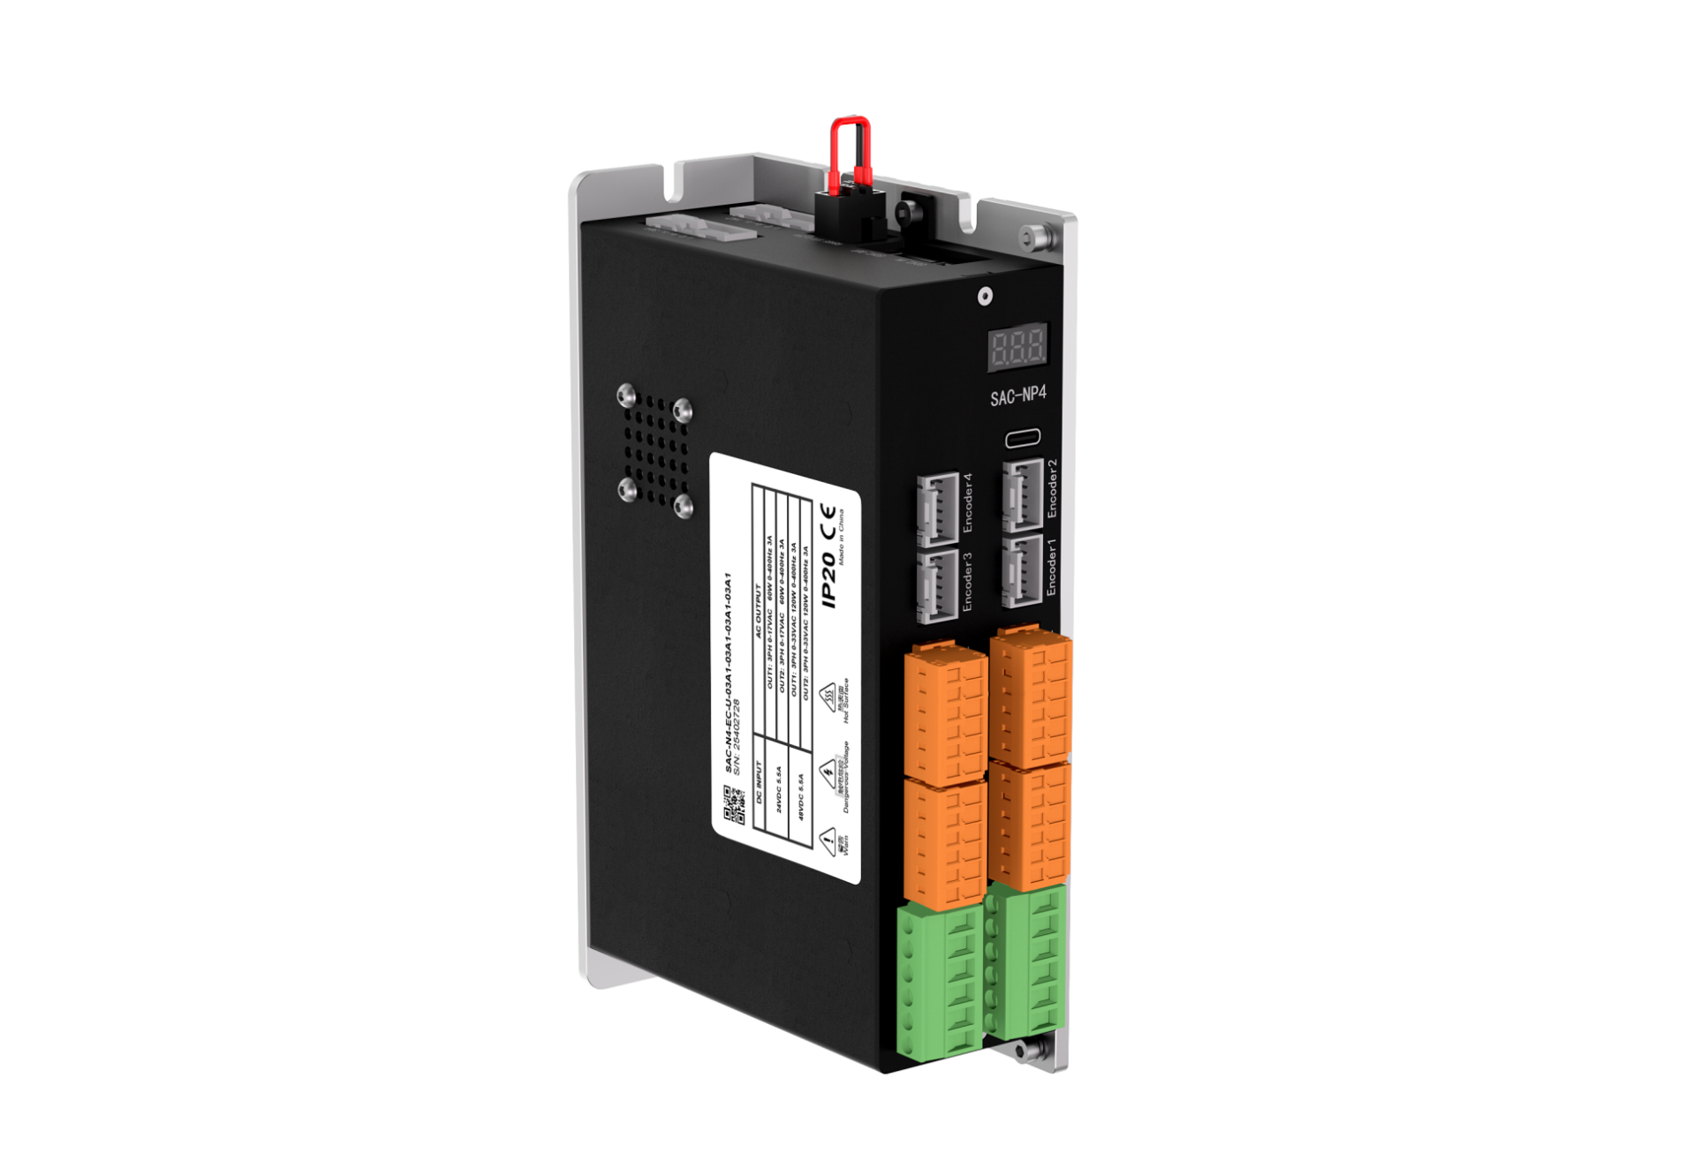
版本号：[V.001]

深圳市大寰机器人科技有限公司
www.dh-robotics.com 日期：[2025-07-30]

修订履历
日期 | 版本 | 修改内容 | 修订人
2025.07.30 | V1.0 | 初版，撰写基础使用说明
2025.08.13 | V1.1 | 增加对汇川IMC系列适配说明 | 刘鹏飞

一．技术概述 5
二．技术原理 5
三．系统架构与组件 5
四．产品技术规格与参数 7
4.1 DLAR-20-40执行器本体性能参数截图 7
4.2 SAC-NP4驱动器性能参数截图 7
五．配线及安装 8
5.1驱动器电源接线 8
5.2网络拓扑架构图 9
5.3电机接线图 9
5.4 IO接口定义 9
5.4.1 磁栅电机原点开关接线（以轴1为例） 11
5.4.2 磁栅电机原点开关调试软件配置 11
六．驱动器调试软件安装与使用 13
6.1调试软件安装使用 13
6.2软件连接 13
6.3电机参数导出 14
6.4电机参数导入 15
6.5电机寻相功能 16
6.6调试软件控制Z轴使能及回零 18
6.7调试软件控制R轴使能及回零 20
6.8调试软件控制位置往返运动 20
七．程序开发及调试 22
7.1主站配置 22
7.2使用汇川上位机测试连通 23
7.3新建C#工程 26
7.4 常规控制指令编写。 32
7.4.1 初始化运动控制卡 32
7.4.2 使能与复位 33
7.4.4 轴回零 33
7.4.5 轴绝对定位 36
7.5 软着陆控制 37
7.5.1 通过SDO读写驱动器的对应地址 37
7.5.2 设定力矩限制 37
7.5.3 软着陆流程 37
7.6 Demo程序讲解与功能块的调用 40
7.6.1 主界面-选择轴卡 40
7.6.2 轴参数 41
7.6.3 轴基础配置 43
7.6.4 初始化板卡 45
7.6.5 主界面展示 45
7.6.6 轴状态显示刷新 46
7.6.7 基础操作 49
7.6.8 回零调用 50
7.6.9 绝对定位 51
7.6.10 相对定位与JOG调用 52
八．力控开发及标定 53
8.1力控模式 53
8.1.1 原理流程图 53
8.1.2 软着陆界面 54
8.1.3 软着陆调用 54
8.1.4 力控标定 54
九．附录 57
9.1驱动器常见故障代码及处理办法 57
DH-RoboticsTechnology Co.,Ltd 61

一．技术概述
本文将详细介绍通过汇川IMC系列控制卡通过EtherCAT总线控制大寰ZR执行器，实现回零、位置运动及软着陆力控功能；大寰ZR执行器以其设计精巧、体积轻薄、力控精度高、行程分辨率高等优势，在高速取放、精密加工、自动化产线等领域有广泛应用。

二．技术原理
本文将详细介绍通过汇川IMC系列控制卡运动控制功能快实现ZR执行器的回零、位置运动及软着陆力控功能；DLAR-20-40系列ZR执行器目前有2个版本，分为：光栅版本H1和磁栅版本M2，后续简称：光栅版本或者磁栅版本。
光栅版本：Z轴回零：负向碰到挡板反向找Z信号（回零方式：-3），R轴回零：找Z信号（回零方式：33或者34）。
磁栅版本：Z轴回零：通过电机内部的原点传感回零（回零方式：19），R轴回零：找Z信号（回零方式：33或者34）。

三．系统架构与组件
本文使用的是大寰直驱线性旋转执行器，分为光栅版本和磁编版本，光编版本的型号是：DLAR-20-40-H1-24U-BV-0，磁编版本的型号是：DLAR-20-40-M2-24U-BV-0，如图3-1所示。
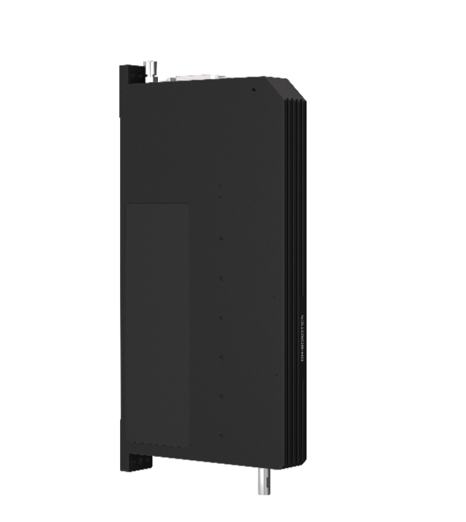
图3-1 大寰DLAR-20-40 ZR执行器
本文使用的是大寰四轴伺服驱动器，型号是：SAC-NP4-EC-U-03A3-03A3-03A3-03A3，如图3-2所示。

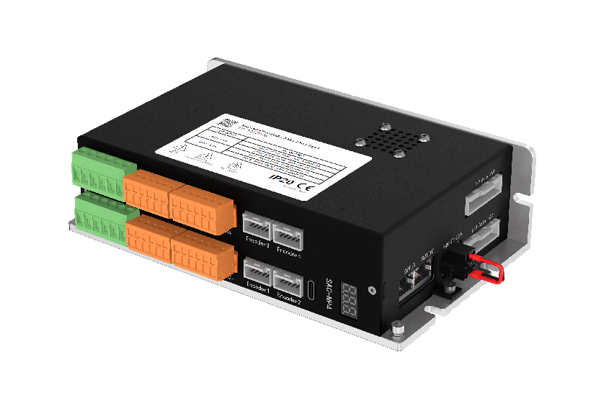
图3-2 SAC-NP4_四轴伺服驱动器

本文使用的是汇川IMC-30G-E系列控制卡，型号是：IMC30G-E-032PCI，如图3-3所示。
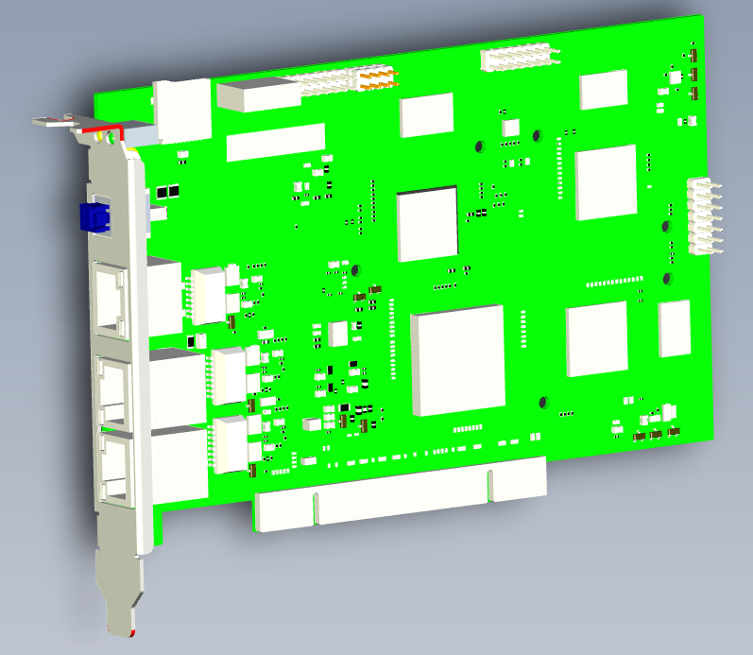
图3-3 IMC30G-E-032PCI

四．产品技术规格与参数

4.1 DLAR-20-40执行器本体性能参数截图
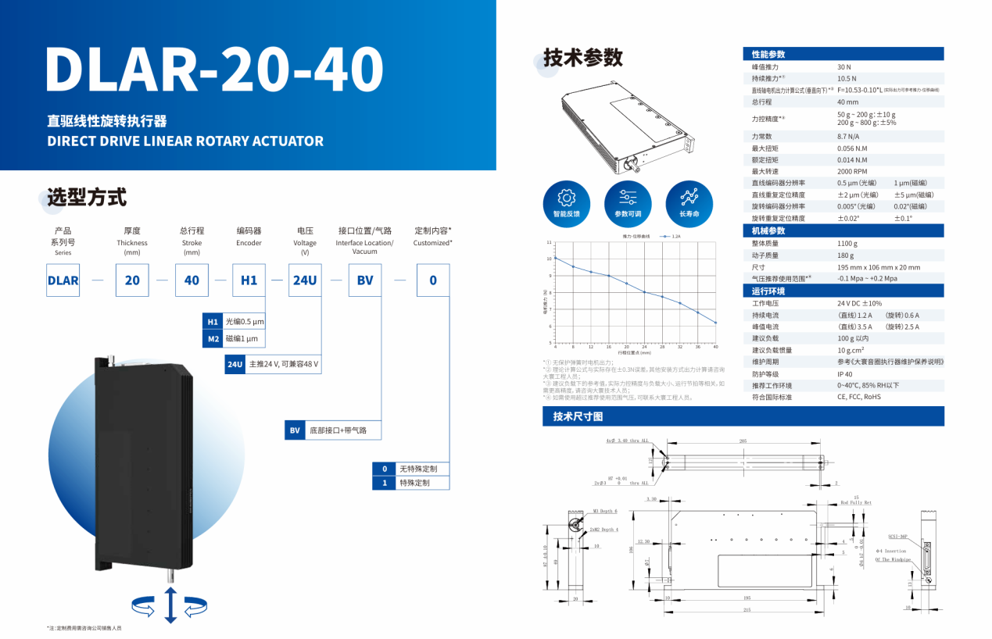
图4-1 执行器本体性能参数

4.2 SAC-NP4驱动器性能参数截图
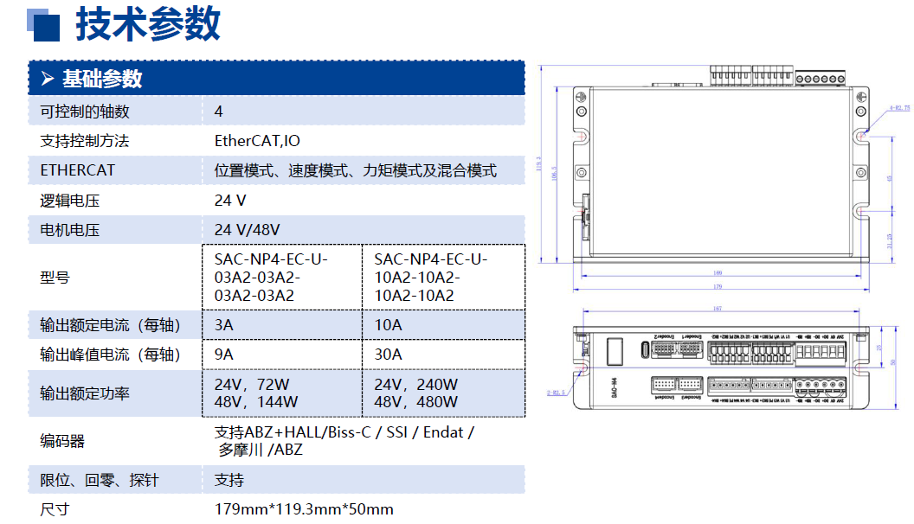
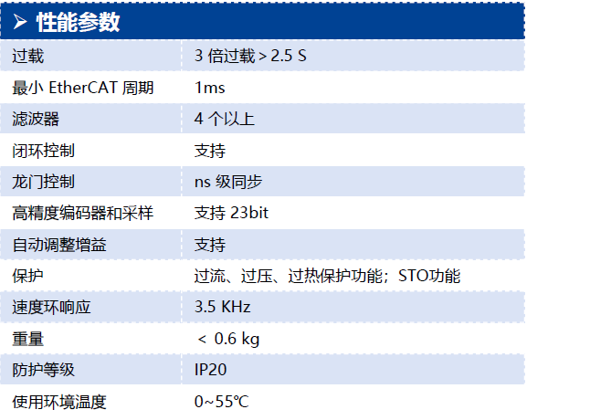
图4-2 驱动器性能参数

五．配线及安装

5.1驱动器电源接线
(以轴1&轴2说明，轴1~轴4复用设计，注意对应轴号丝印接口)
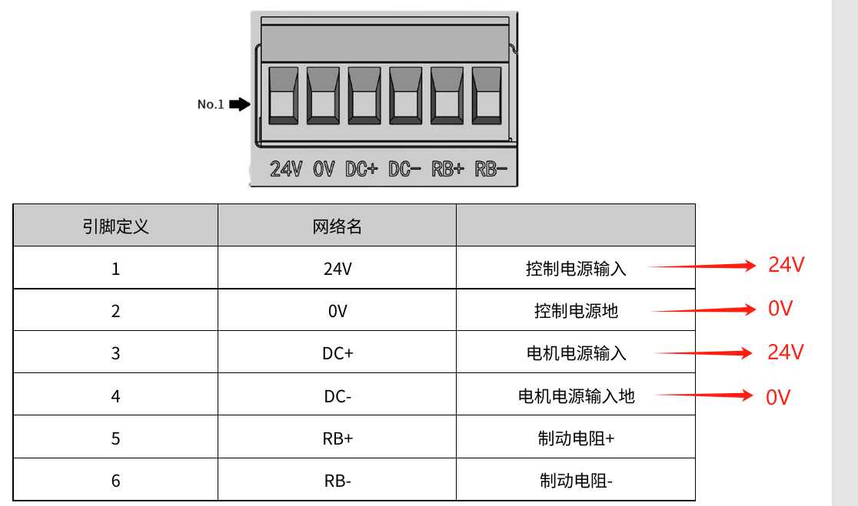
图5-1驱动器电源接线图

5.2网络拓扑架构图
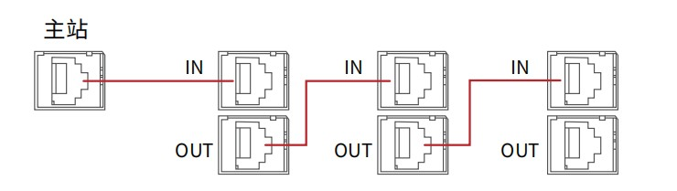图5-3 网络拓扑架构图
ECAT_IN: EtherCAT 总线输入接口
ECAT_OUT: EtherCAT 总线输出接口

5.3电机接线图
驱动器电源线、原点信号、动力线及编码器线，磁栅版本(M2)的执行器Z轴回零需要接原点信号，内部有一个光电传感器，该传感器安装在最上面接近硬限位处，输出信号是常闭的（挡片没有挡住时有信号输出，挡片挡住时没有有信号输出，具体接线参考下图；光栅版本(H1)的执行器Z轴回零不需要接原点信号，所以绿色和黄色的原点信号线不需要接。
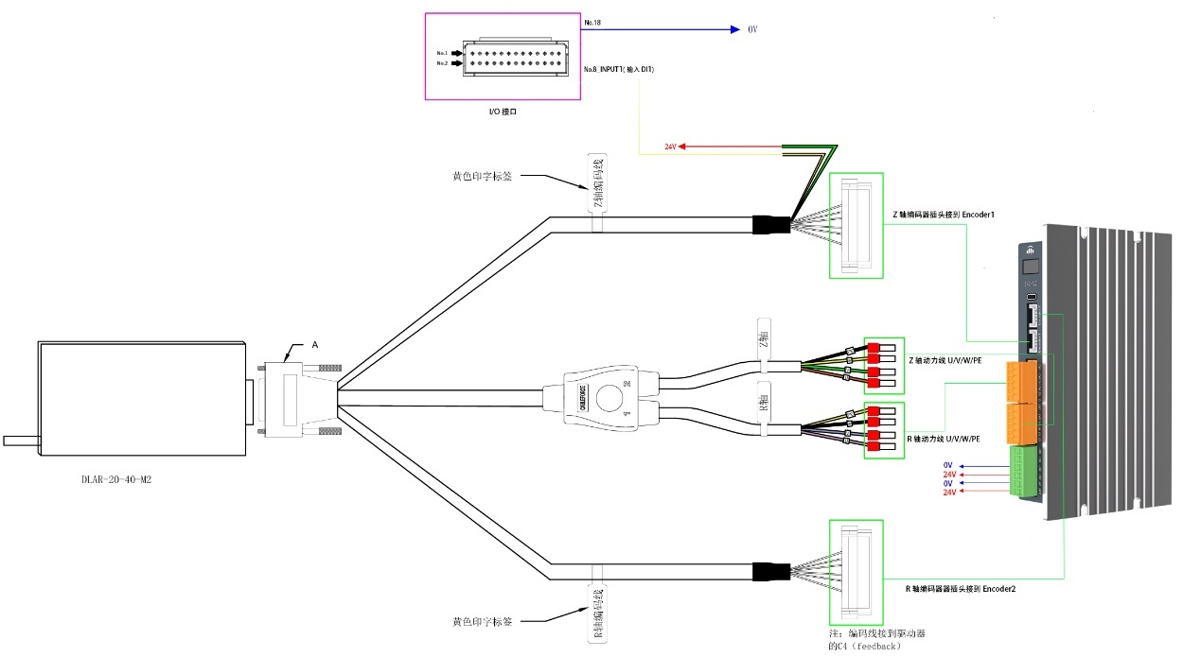
图5-4接线图（原点信号/动力线/编码器线）

5.4 IO接口定义
(以轴1&轴2说明，轴1~轴4复用设计，注意对应轴号丝印接口)
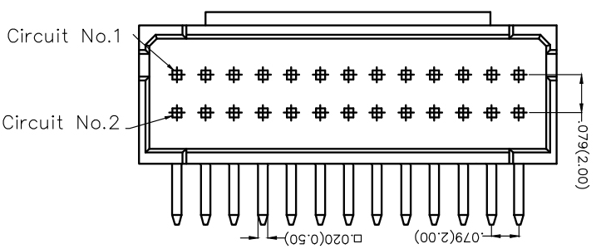
引脚定义 | 网络名 | 功能说明
1 (Circuit No.1) | PE | PE
2 (Circuit No.2) | PE | PE
3 | AI1 | 模拟量1输入信号
4 | 0V | 模拟量1地
5 | AI2 | 模拟量2输入信号
6 | 0V | 模拟量2地
7 | INPUT2 | 轴1 IO输入
8 | INPUT1 | 轴1 IO输入
9 | INPUT4 | 轴1 IO输入
10 | INPUT3 | 轴1 IO输入
11 | INPUT6 | 轴2 IO输入
12 | INPUT5 | 轴1 IO输入
13 | INPUT8 | 轴2 IO输入
14 | INPUT7 | 轴2 IO输入
15 | INPUT10 | 轴2 IO输入
16 | INPUT9 | 轴2 IO输入
17 | COM2 | 轴2 输入公共端
18 | COM1 | 轴1 输入公共端
19 | 0V | 输出0V
20 | 24V | 输出24V
21 | OUT2 | 轴1 输出
22 | OUT1 | 轴1 输出
23 | OUT4 | 轴2 输出
24 | OUT3 | 轴2 输出
25 | 24V | 输出24V
26 | 24V | 输出24V
注：详细驱动接口定义请参照SAC-NP4四轴驱动器产品操作手册（大寰官网www.dh-robotics.com下载）。

5.4.1 磁栅电机原点开关接线（以轴1为例）
若无特殊要求，建议原点开关接线可直接使用IO端子上的7号线标（INPUT2）和18号线标（输入公共端）；
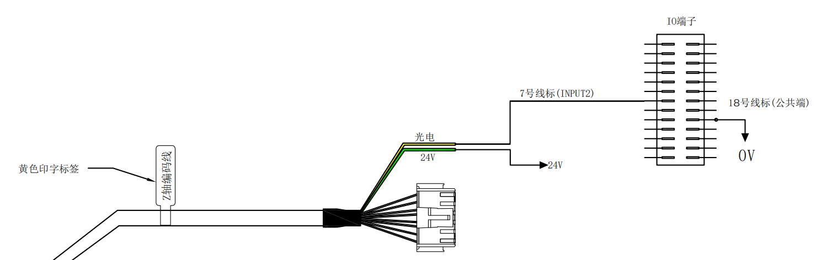
图5-5原点开关接线图

5.4.2 磁栅电机原点开关调试软件配置
对DI2进行原点开关配置，选择高电平有效，保存下载至驱动器；
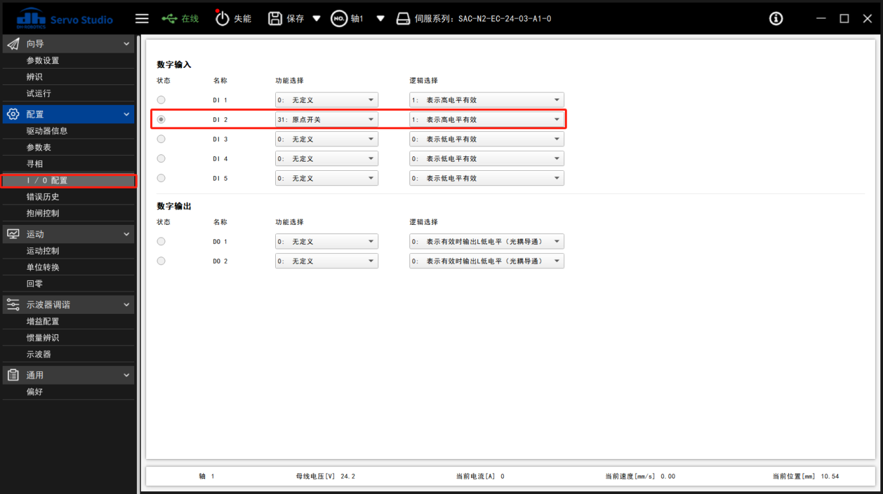
图5-6调试软件配置

六．驱动器调试软件安装与使用

6.1调试软件安装使用

图6-1-1调试软件图标

6.2软件连接
用EtherCAT主站控制电机之前，需要先用调试软件，对测试进行运行测试，测试没问题再连接EtherCAT主站。
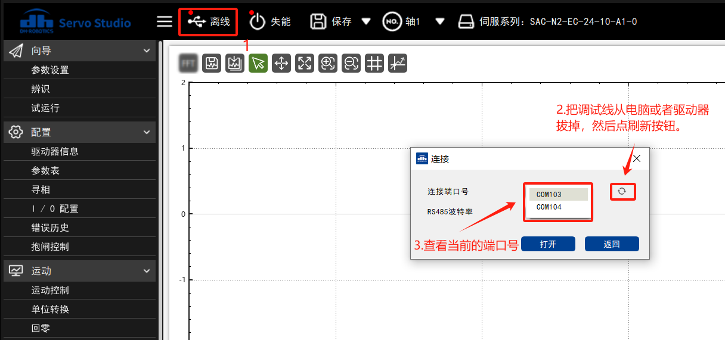
图6-2-1刷新连接的端口
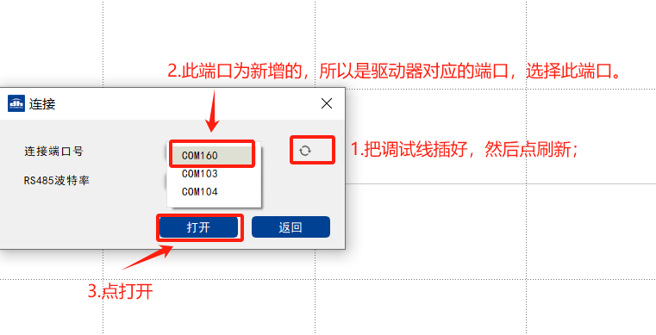

图6-2-2选择连接的端口

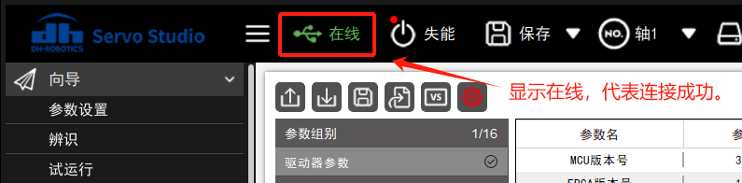
图6-2-3显示在线：连接成功

6.3电机参数导出
出厂的时候驱动器内会导入对应的电机的参数，如果需要调整某些参数，在调整之前需要先备份一下驱动器内部的参数，以防参数调错导致电机无法运行。
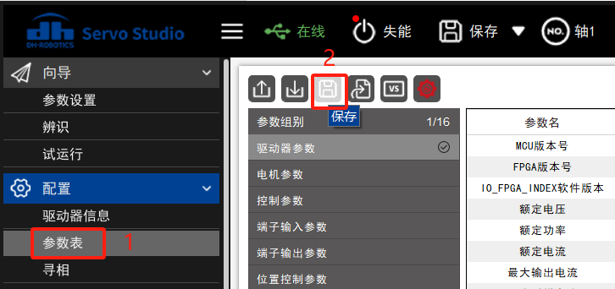
图6-3-1参数导出

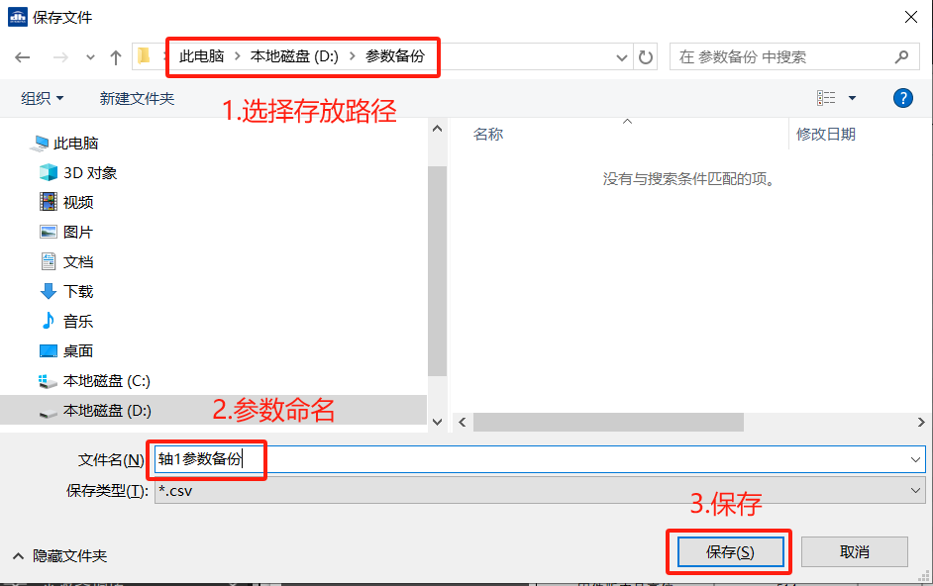
图6-3-2选择存放路径

6.4电机参数导入
更换了新的驱动器以后，需要将之前备份好的参数导入到新的驱动器内。
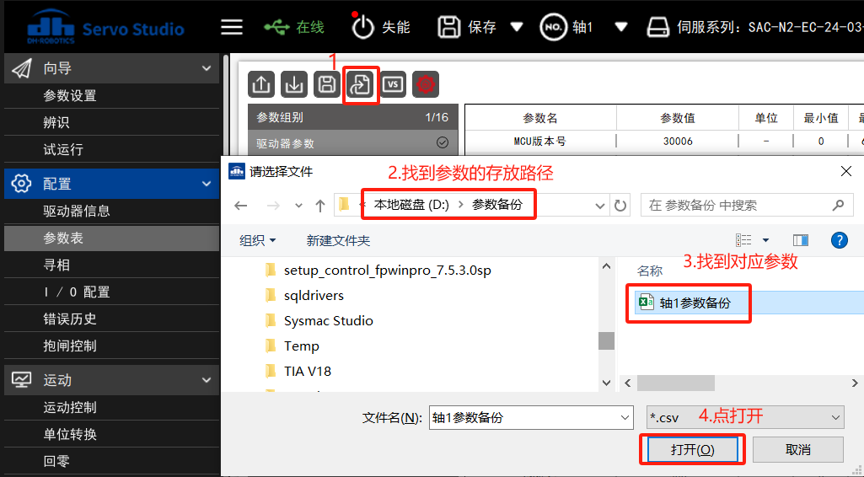
图6-4-1选择参数存放路径

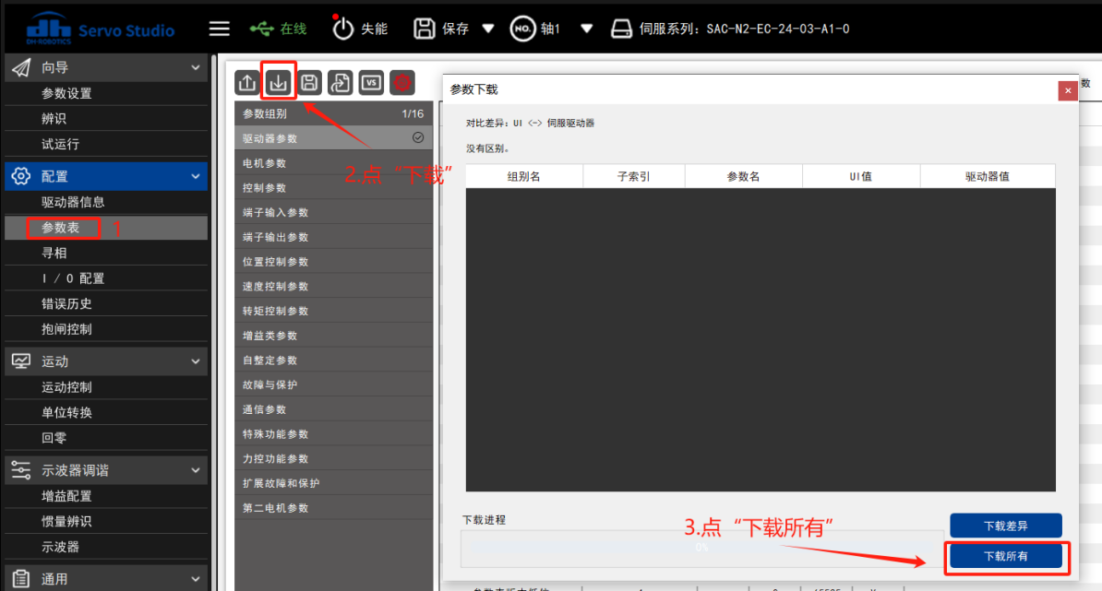
图6-4-2参数下载

6.5电机寻相功能
默认情况下，因为编码安装位置的差异，转子的机械零位（编码器反馈为0的位置）与电气零位存在一定角度，也就是我们平时所说的偏置角，零电角等等。在电机控制时，要让电机转到指定的角度，需要给定电角度，假如零电角不确定的情况下，控制器就会因为始终无法达到目标角度，而持续高速旋转，这就是飞车。所以，驱动器接入新的电机后，都需要先寻相，找到零电角后，再上使能。根据编码器的特性，ABZ版本（有刷直流电机、直线电机）每次上电后都需要进行寻相动作，需要开启自动寻相功能，ABZ版本（无刷直流电机）不需要进行寻相动作，R轴电机编码器多为ABZ版本（无刷直流电机）需要开启自动寻相功能，修改参数完成后点击下载保存。
注意：DLAR、DLSR电机Z、R轴都需要开启自动寻相功能；
VLAR、VLA电机Z轴无需开启，R轴需要开启自动寻相功能。
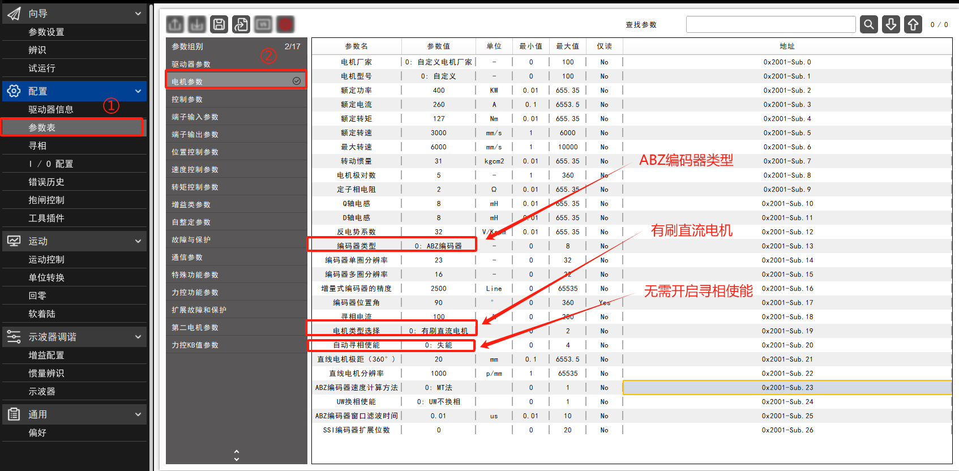
图6-5-1 ABZ版本（有刷直流电机）寻相参数确定

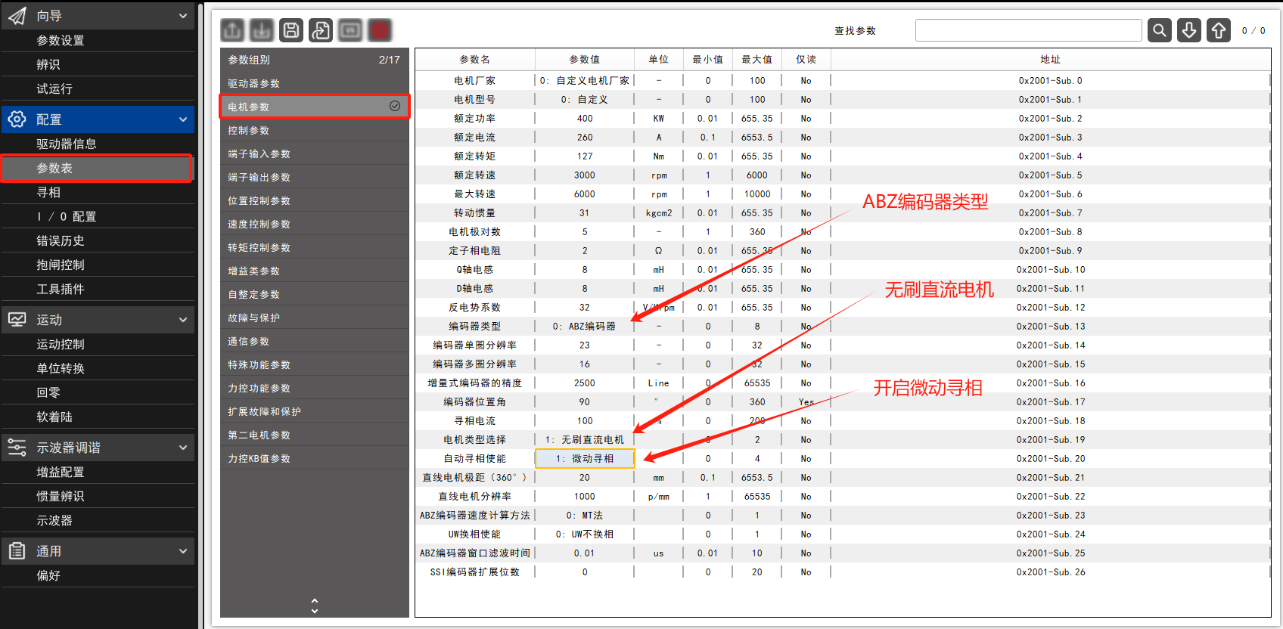
图6-5-2 ABZ版本（无刷直流电机）寻相参数确定

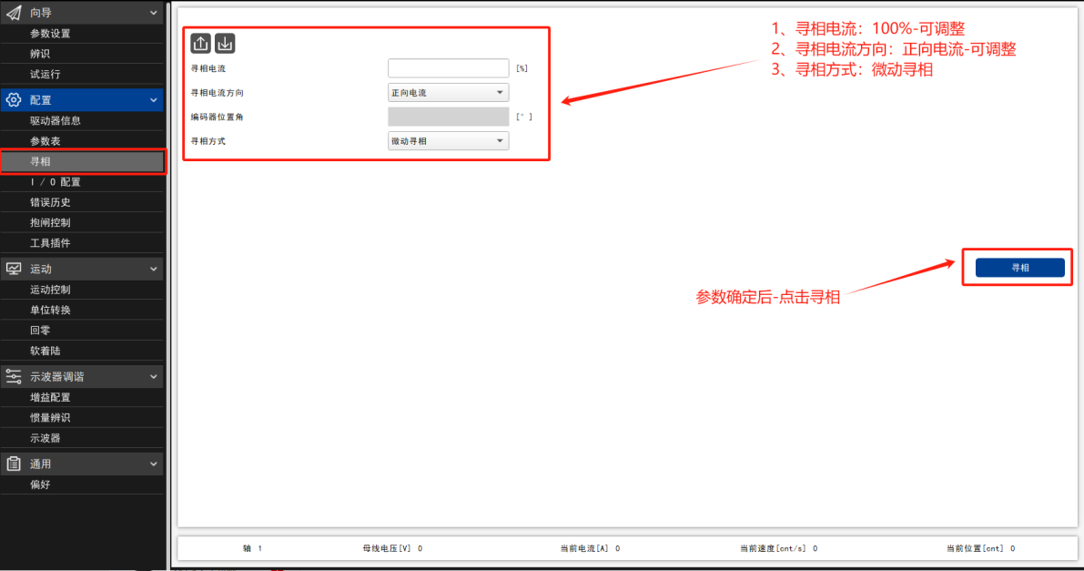
图6-5-3 ABZ版本（无刷直流电机）寻相操作
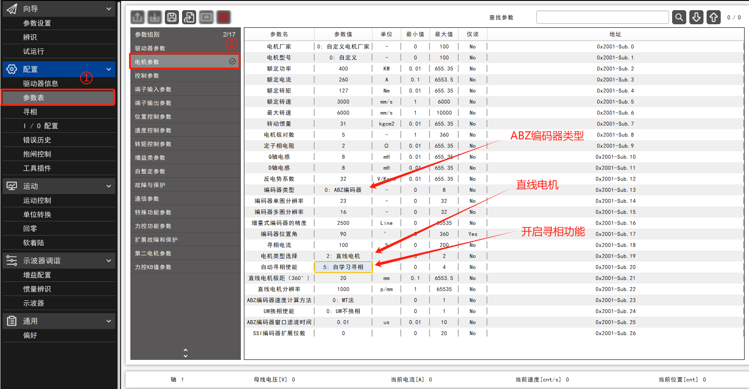
图6-5-4 ABZ版本(直线电机)寻相参数确定
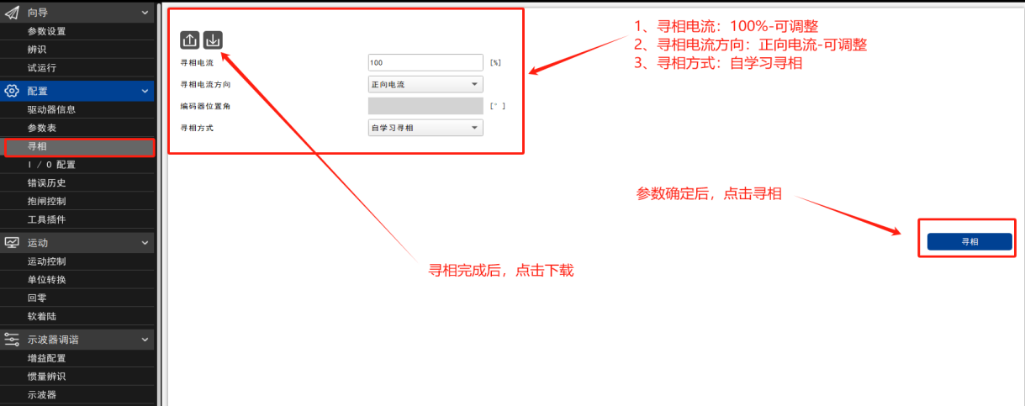
图6-5-5 ABZ版本(直线电机)寻相操作

6.6调试软件控制Z轴使能及回零
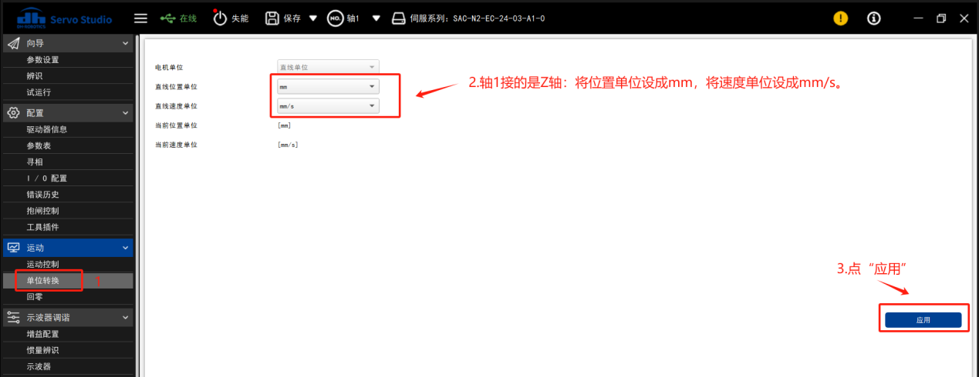
图6-6-1 修改Z轴单位

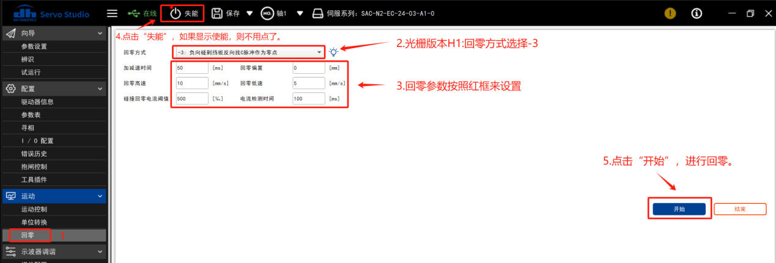
图6-6-2 光栅版本Z轴回零

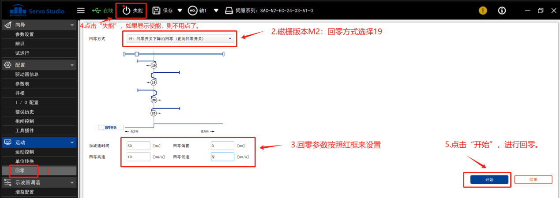
图6-6-3 磁栅版本Z轴回零

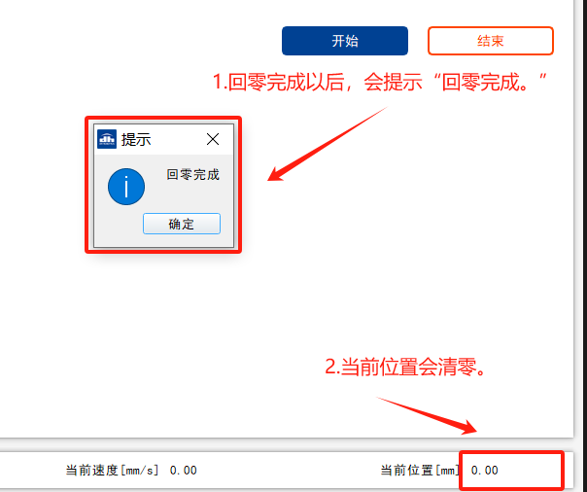
图6-6-4 Z轴回零成功

6.7调试软件控制R轴使能及回零
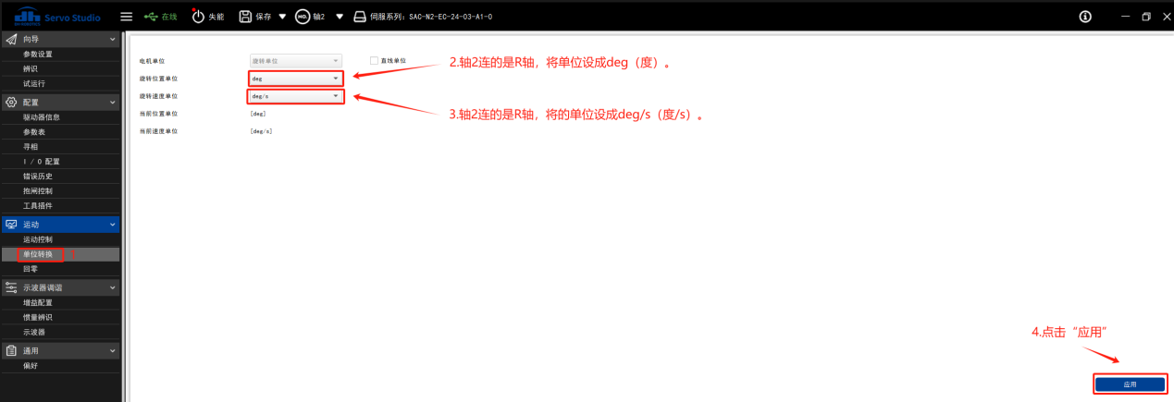
图6-7-1 修改R轴单位

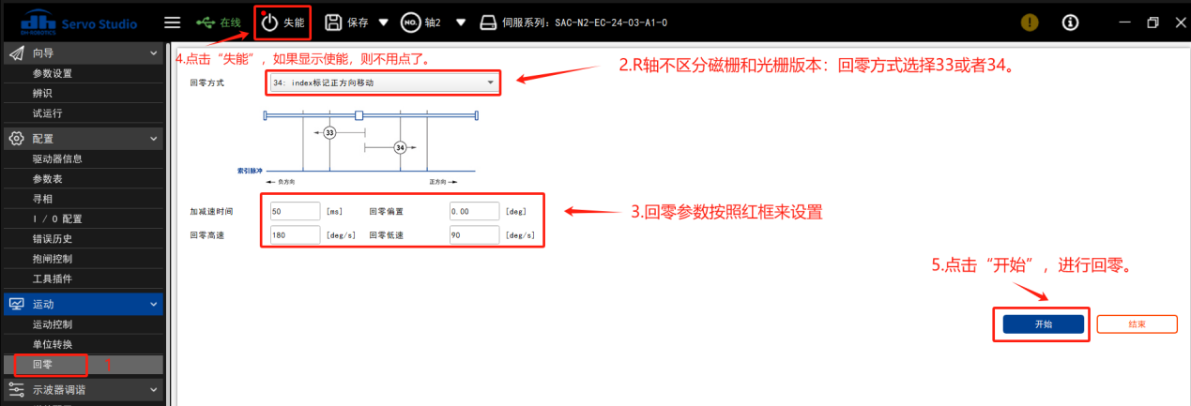
图6-7-2 R轴回零
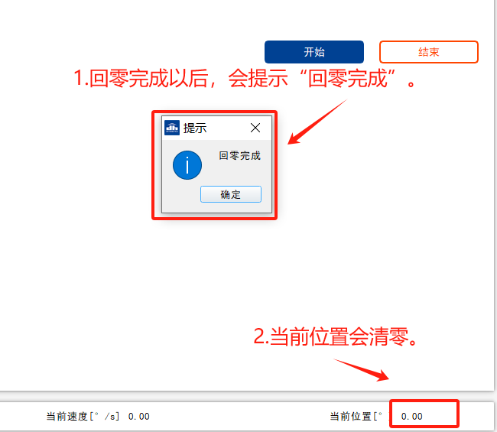

6.8调试软件控制位置往返运动
下面介绍的是Z轴位置运动和往复运动，R轴的类似，故不在重复介绍。
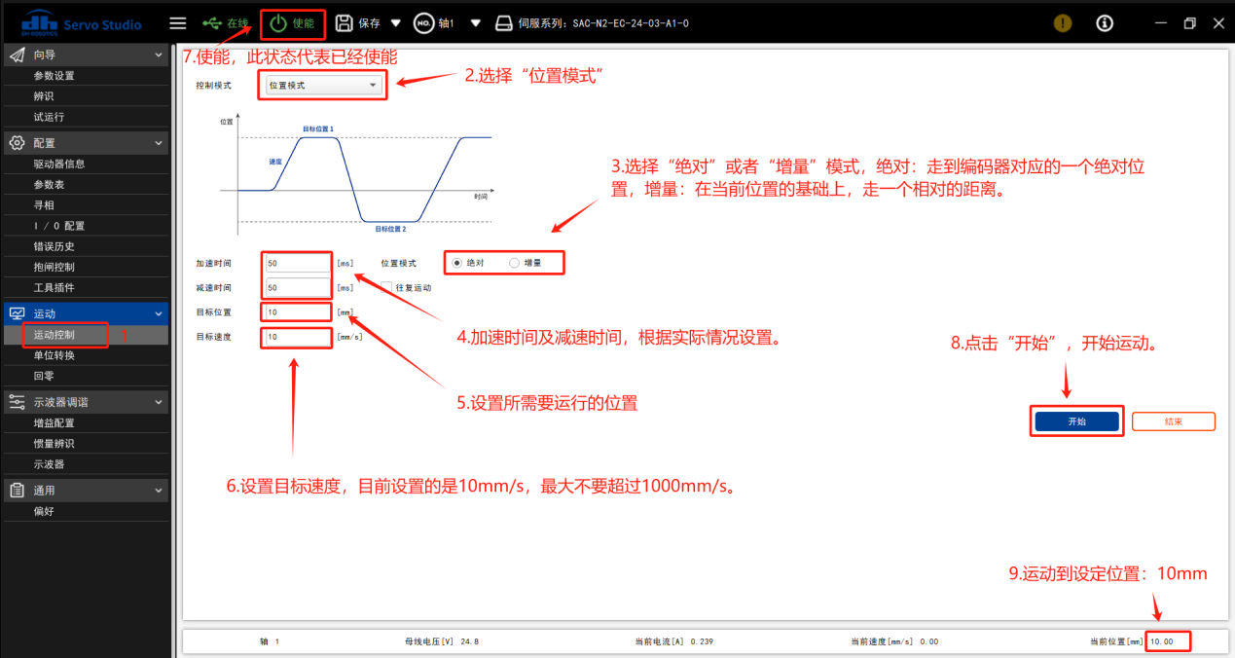
图6-8-1 Z轴位置 运动

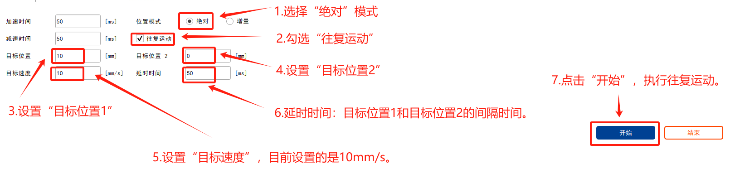
图6-8-2 Z轴往复运动

七．程序开发及调试

7.1主站配置
7.1.1 ESI文件
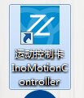
第1步：安装汇川上位机软件

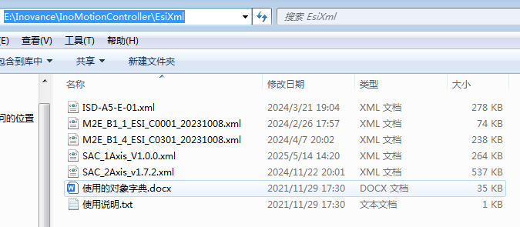
第2步：右键打开软件安装位置，找到EsiXml文件夹。
将大寰驱动器对应的Esi文件放进去

7.2使用汇川上位机测试连通
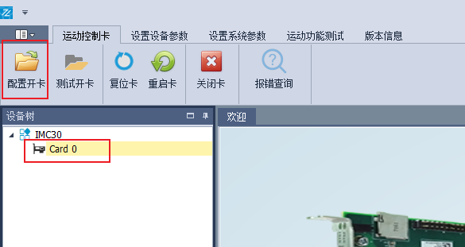
第1步：打开汇川软件，选择已安装的运动控制卡，点击配置开卡。

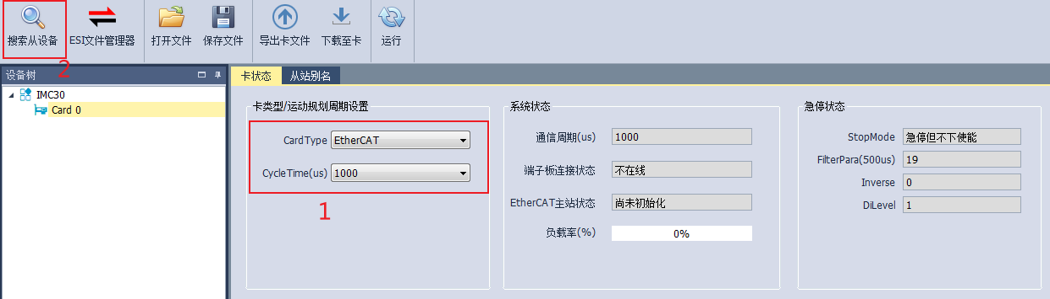
第2步：确认DC周期后点击搜索从设备，扫描总线。

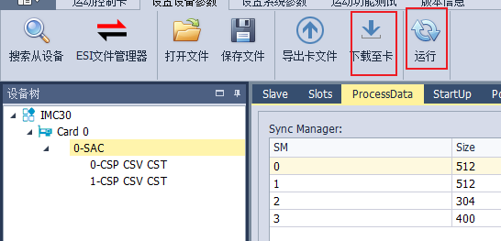
第3步：确认扫描到的设备列表与实际连接是否一致。点击下载至卡后运行。
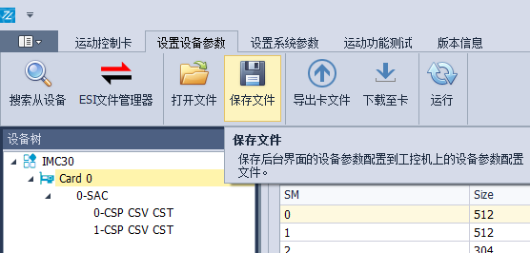
第4步：总线正常进入OP模式后点击保存文件。

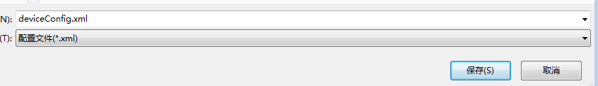
第5步：在文件弹窗中写入文件名，无特殊要求情况下名字均命名deviceConfig.xml。

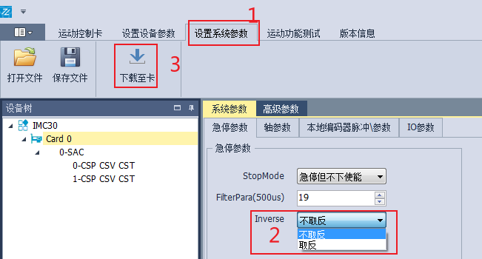
第6步：返回汇川软件，在设置系统参数界面根据实际情况选择急停极性，然后下载至卡。

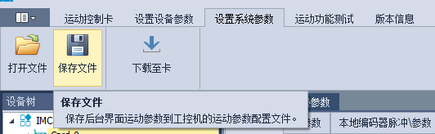
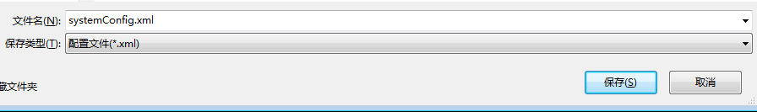
第7步：点击保存文件，并命名为systemConfig.xml。
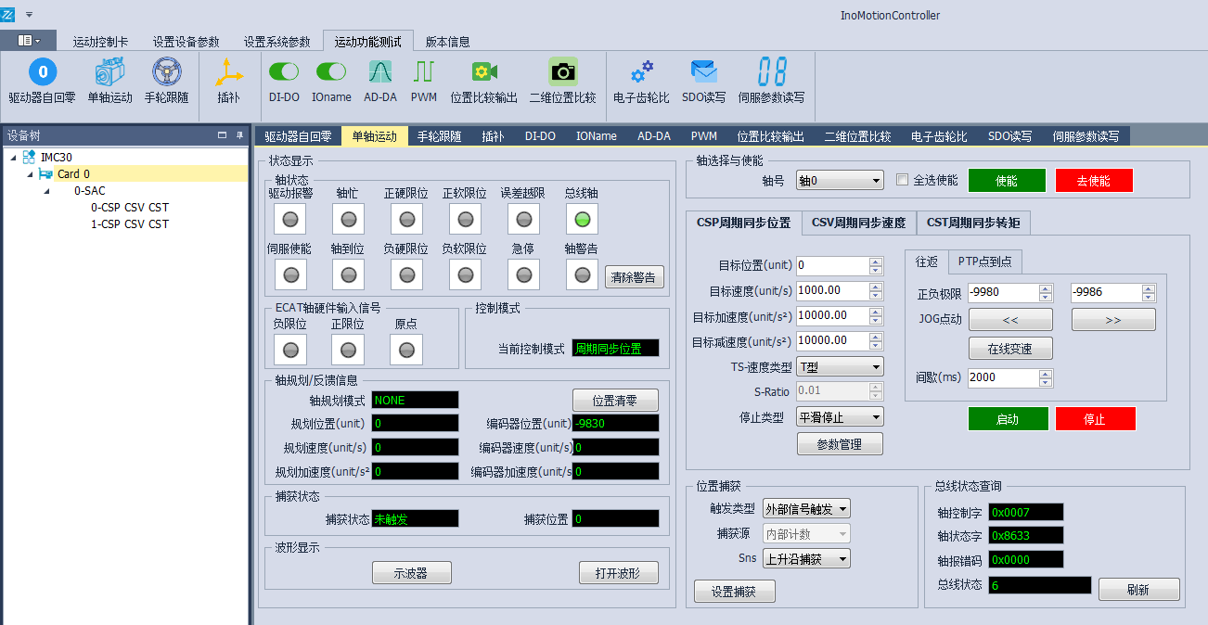
第8步：最后就可以在运动功能测试界面测试轴功能。

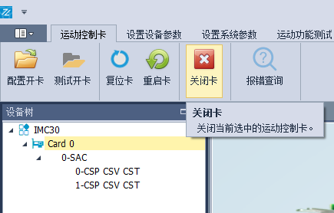
第8步：测试完成后关闭卡，释放卡控制权限。

7.3新建C#工程
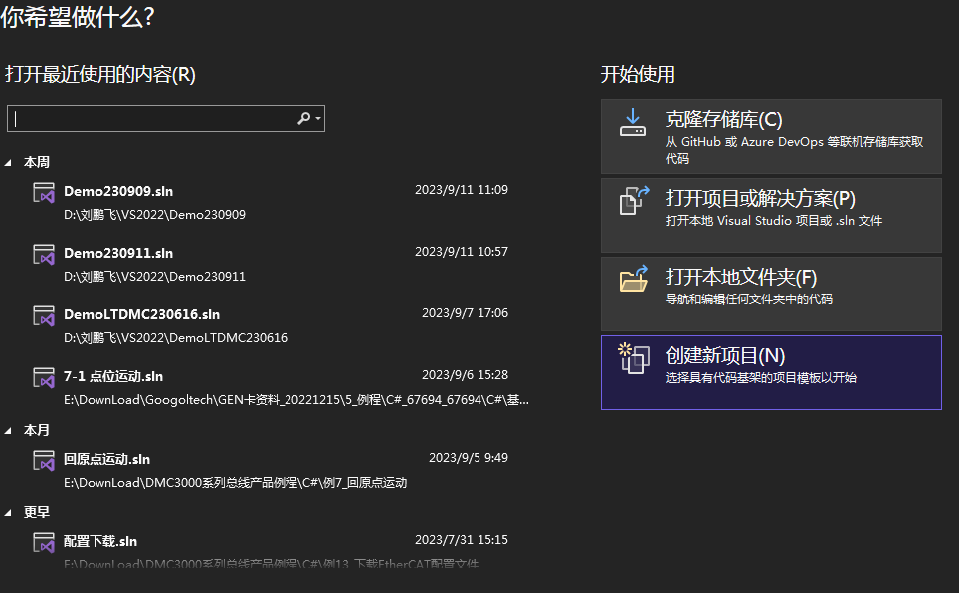
第1步：打开VS,开始菜单中选择创建新项目
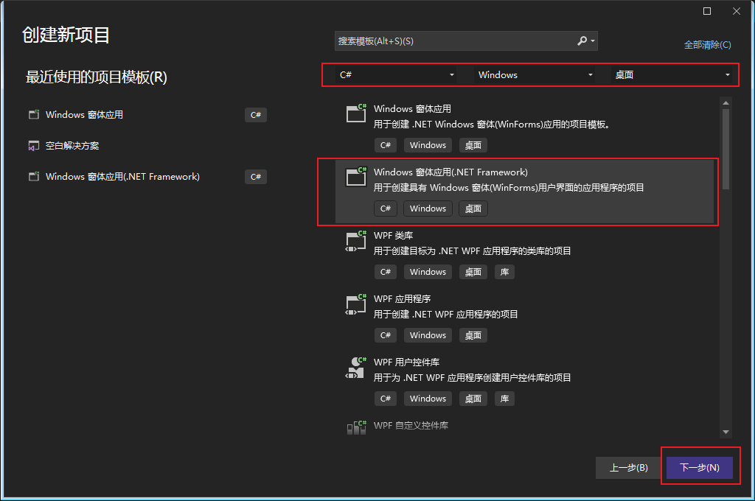
第2步：找到Windows窗体应用(.NET Framework)或Windows窗体应用。
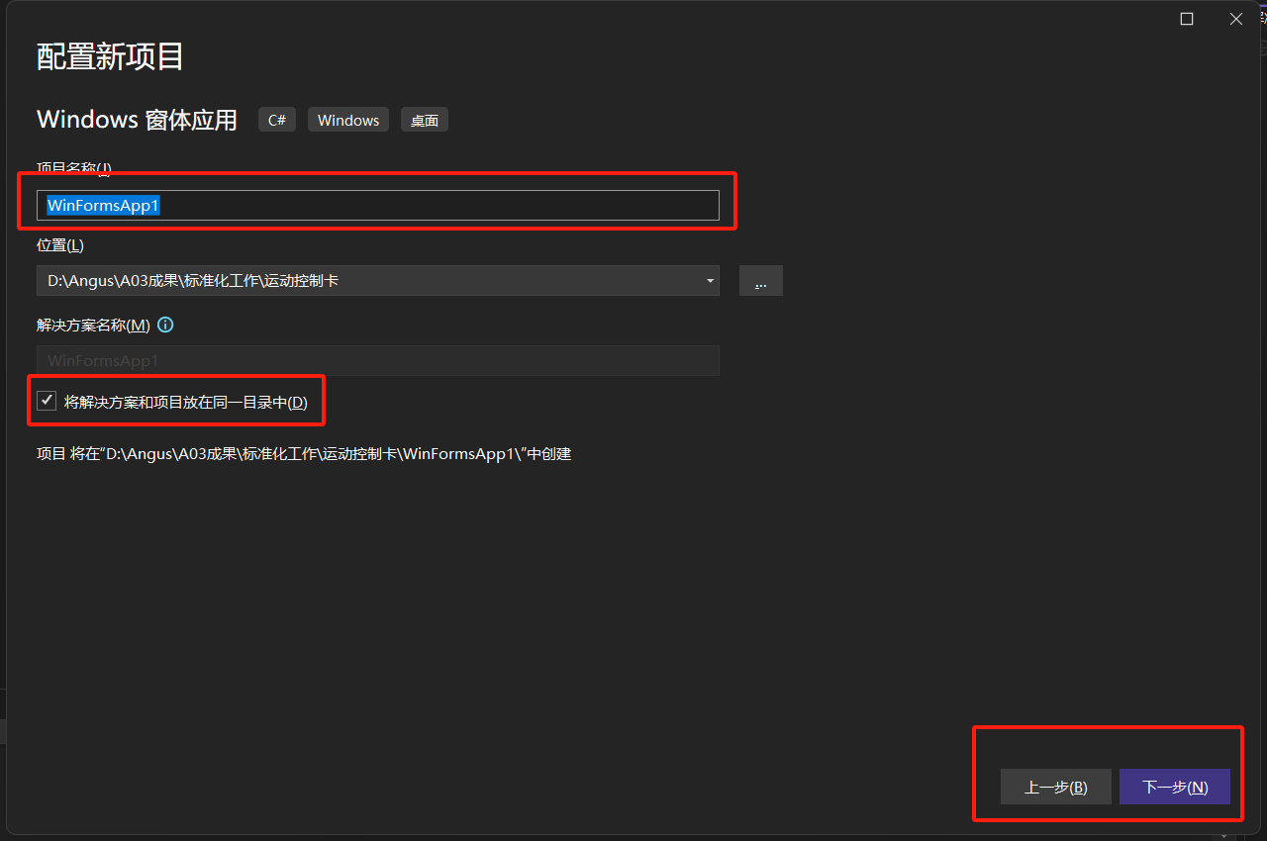
第3步：命名项目名称后点击下一步
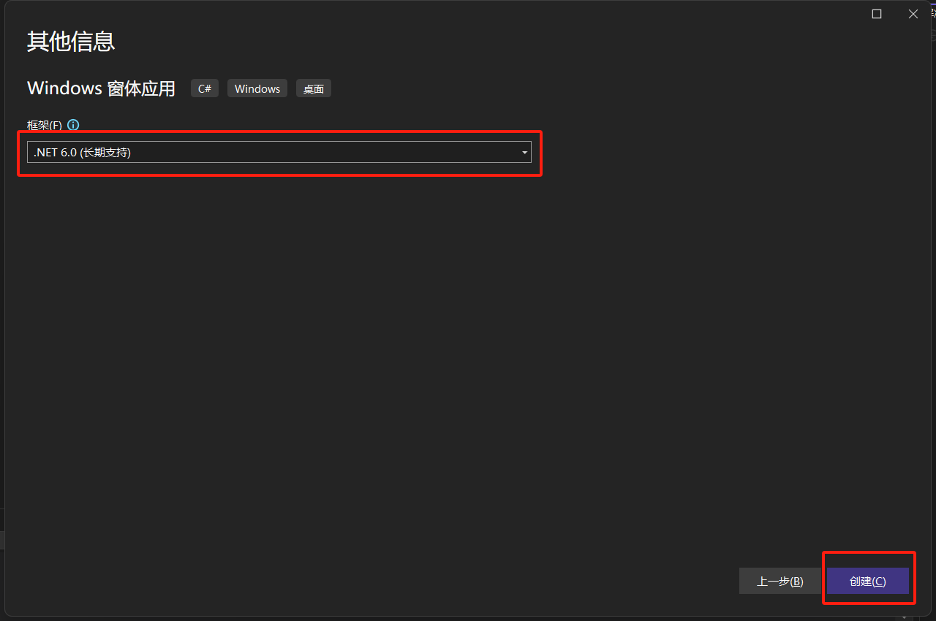
第4步：选择常用框架后点击创建
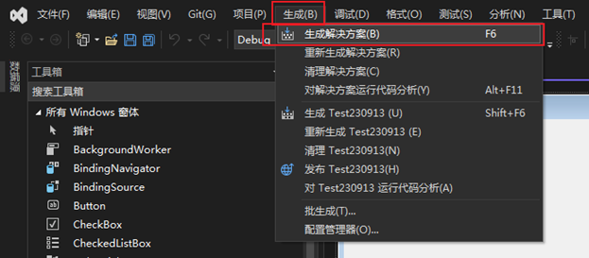
第5步：上方栏目内选择生成=>生成解决方案
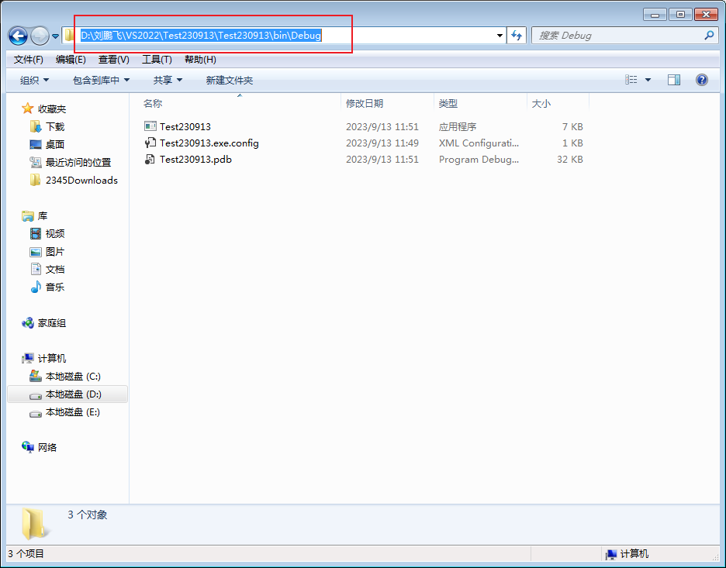
第6步：在文件地址内即可找到生成的项目文件及可执行文件
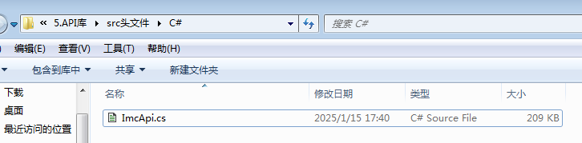
第7步：向汇川技术索要开发包，打开后找到ImcApi.cs依赖文件。
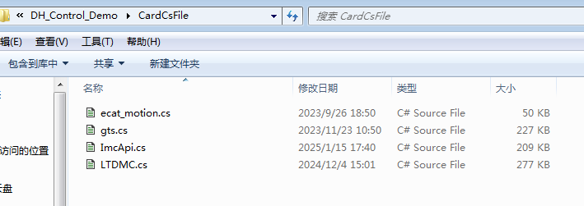
第8步：拷贝到刚刚创建的新项目文件夹内

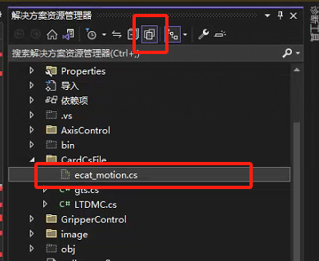
第9步：部分VS版本不会自动加载文件，需要手动添加。
返回VS解决方案页面，选中项目后点击显示所有文件。可以看到刚刚添加的ImcApi.cs头文件

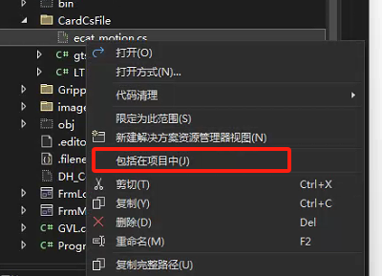
第10步：右键单击头文件，选择包括在项目中。

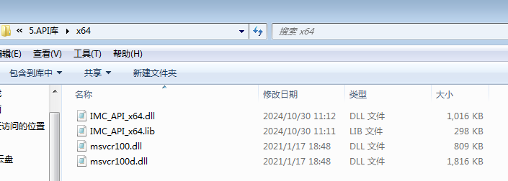
第11步：返回汇川SDK目录，找到IMC_API_x64.dll依赖文件。
要点：不同操作系统dll文件有区别，需要根据实际需求筛选x64或者x86或者其他。
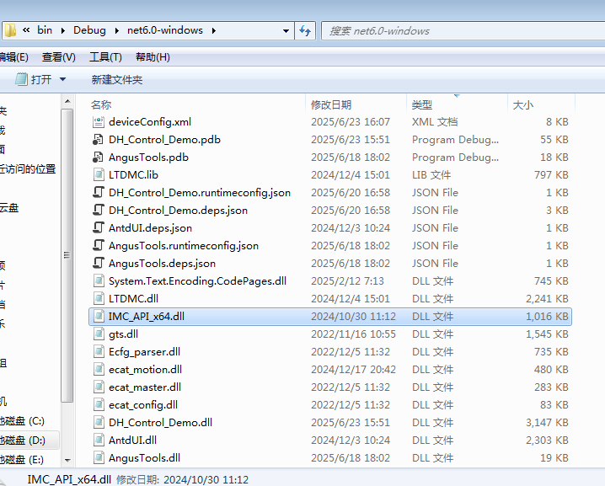
第12步：将文件拷贝到新建项目的根文件下。

第13步：重新进行编译。

7.4 常规控制指令编写。
本章节仅展示部分DH技术编写的控制指令作为参考，可以根据自己编程习惯进行修改，但是如果使用DH技术提供的功能块，请勿进行修改封装内的语句。
示例中源码可以向DH技术索取。

7.4.1 初始化运动控制卡
开卡步骤符合汇川标准定义。
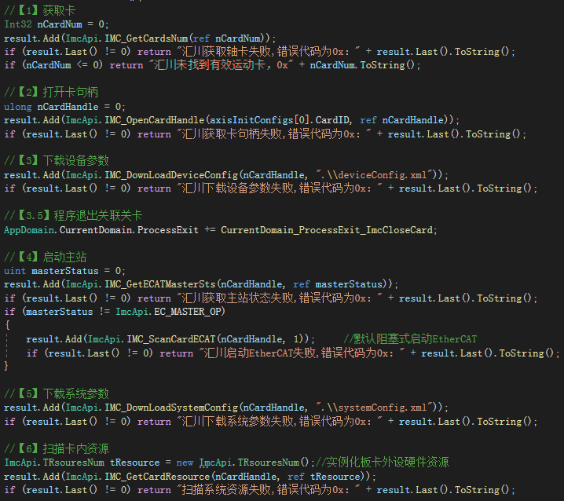
注意：【5】和【6】步骤中下载设备参数、系统参数时，文件名要与前文使用汇川上位机导出的软件名一致。
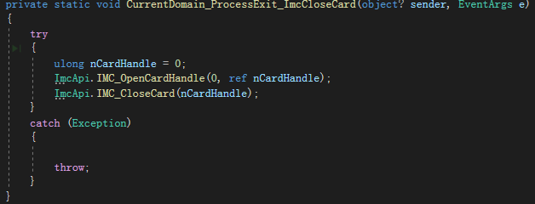
程序退出时关联关卡委托。

7.4.2 使能与复位
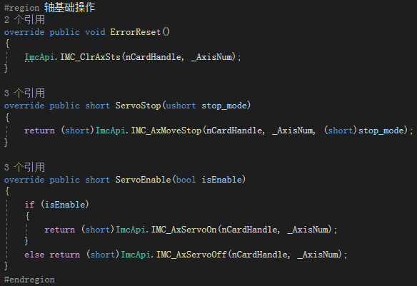

7.4.4 轴回零
*光栅版本：Z轴回零，回零模式为-3，R轴回零，回零模式为33/34
*磁栅版本：Z轴回零，回零模式为19，R轴回零，回零模式为33/34
以下为回零参数详解：
- 0x6098.0x00：
- 回零模式-3：负向碰到挡板反向找Z脉冲作为零点；
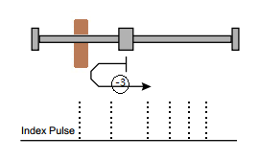
② 回零模式19：正向原点开关的下降沿；
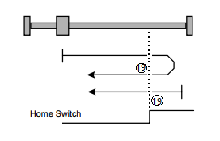
③回零模式33：负向移动的零位脉冲
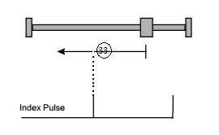
④回零模式34：正向移动的零位脉冲
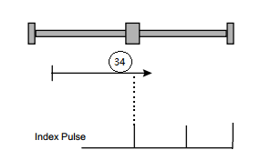
2. 0x5000.05：碰撞回零电流阈值，单位是千分比，设置500，代表0.5倍的额定电流；
3. 0x5000.06：电流检测时间，单位ms，设置100，代表100ms。
4. 0x609A.00：回零加速度，单位count/s²
5. 0x6099.01：回零高速，单位count/s
6. 0x6099.02：回零低速，单位count/s
7. 0x607C.00：回原偏置
虽然汇川可以正常调用非标回零方法，但无法有效传入回零堵转电流、堵转时间等关键参数，所以推荐使用我方demo中展示的非标回零方法进行回零。

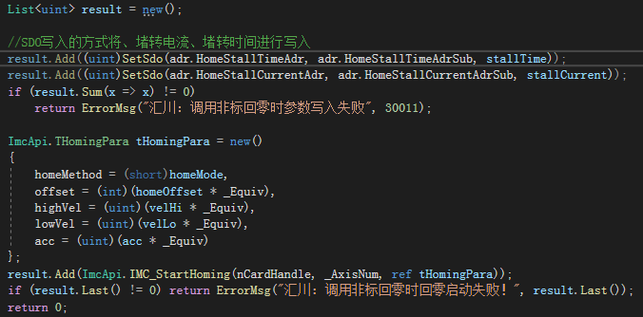
注意：汇川THomingPara参数传入的偏置、速度、加速度等均是脉冲单位，如果在调用时传入的用户单位，则需要乘以减速比。

等待回零完成
（异步等待，也可使用同步等待阻塞线程）
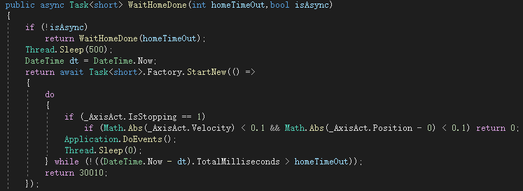

7.4.5 轴绝对定位
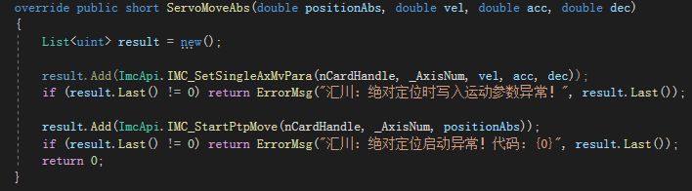

7.5 软着陆控制

7.5.1 通过SDO读写驱动器的对应地址
汇川板卡读写SDO时，数据长度按照字节长度计算。为了保证函数统一，进行转换。
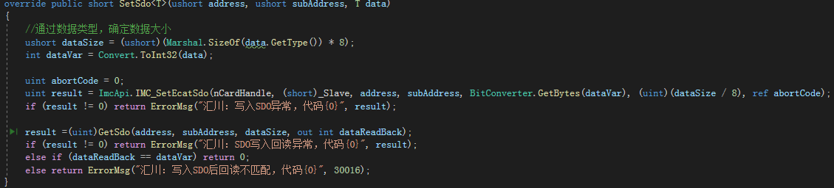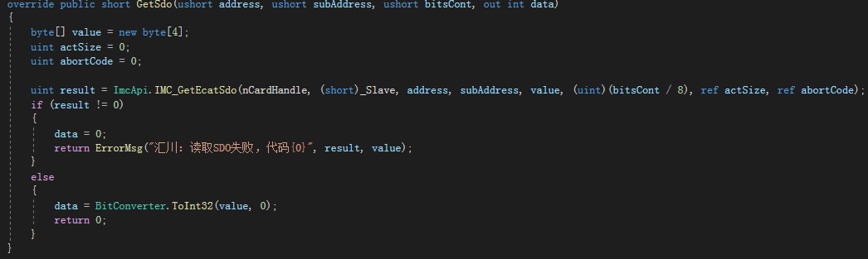

7.5.2 设定力矩限制
统一不同驱动器对力矩限定的差异，传入参数全部以千分比为准。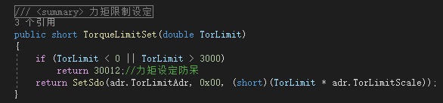

7.5.3 软着陆流程
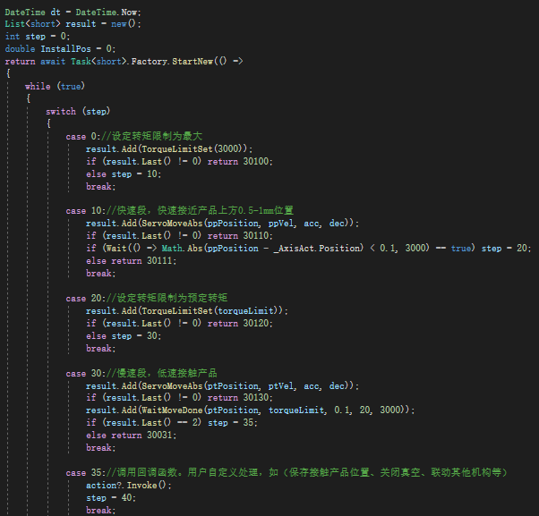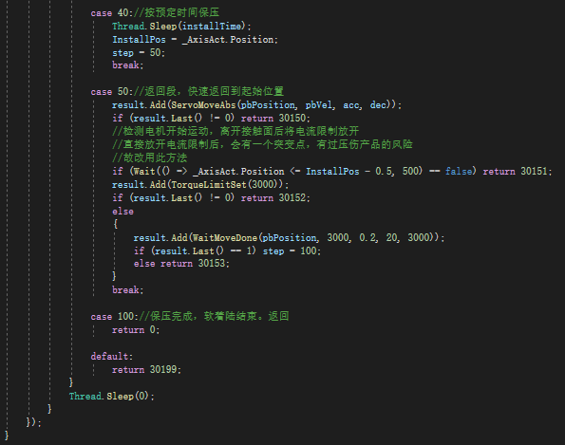

7.6 Demo程序讲解与功能块的调用
友善提示：
本章节仅针对使用该Demo测试时作为使用SOP或使用我们功能块时理解如何调用API，如非以上两种情况，在自己编写控制程序时则本章节没有参考意义，不需要阅读。
免责声明：
由于控制卡提供方一直在更新功能，我司为电机本体功能类提供完善的售后服务，但本章节功能块的使用异常不提供售后服务。

7.6.1 主界面-选择轴卡
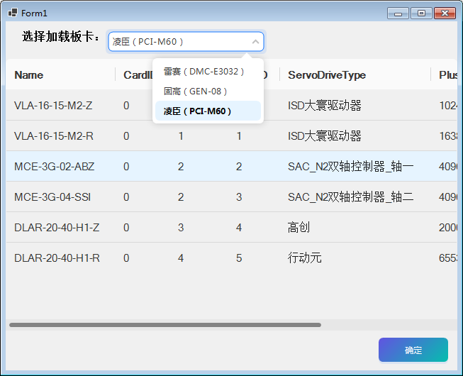
图7-6.1 初始化界面
本Demo为兼容不同控制卡的轴类控制程序统一性，通过ParentAxisMontion.cs进行派生不同轴卡的类，如雷赛板卡（LtdmcMontion.cs）凌臣板卡（LcMontion.cs）固高板卡（GtsMontion.cs）汇川板卡（ImcMontion.cs）等，所以需要在初始化时正确选择使用的控制卡。程序会自动实例化相关子类。

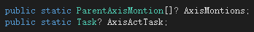
图7-6.2 全局变量-轴对象，轴状态获取线程
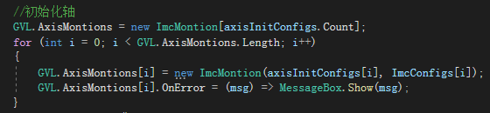图7-6.3 实例化轴对象

7.6.2 轴参数
在界面初始化时会加载根目录\\ Config\\AxisConfig.config配置文件并打印在屏幕上。用户可以通过双击想要更改的参数单元格并在弹窗中更改。
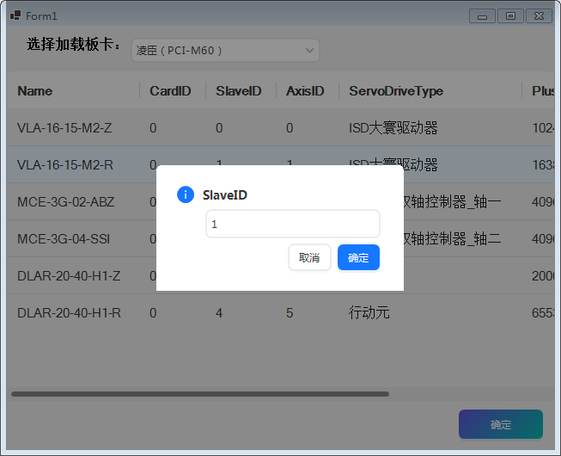
图7-6.4 编辑轴参数

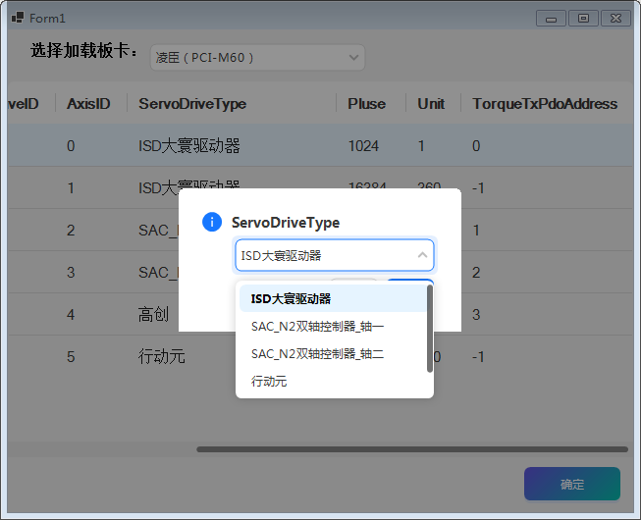
图7-6.5 选择驱动器类型

更改后记得右击选项中进行保存，否则下次重新打开程序还会恢复默认值。
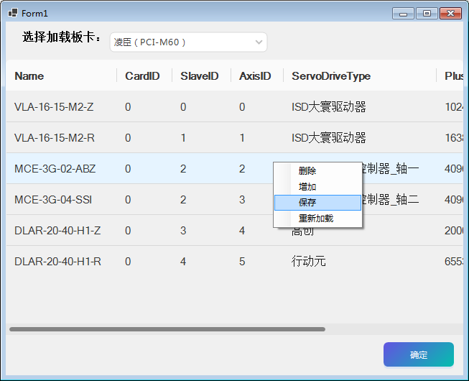
图7-6.6 右键菜单

7.6.3 轴基础配置
为了保证程序统一，本Demo中卡号、站号、轴号均从零开始，各家轴卡的独特性是在派生类中进行赋值的。
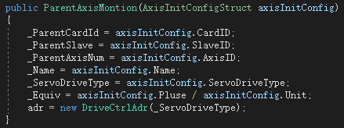
图7-6.7 父类初始参数

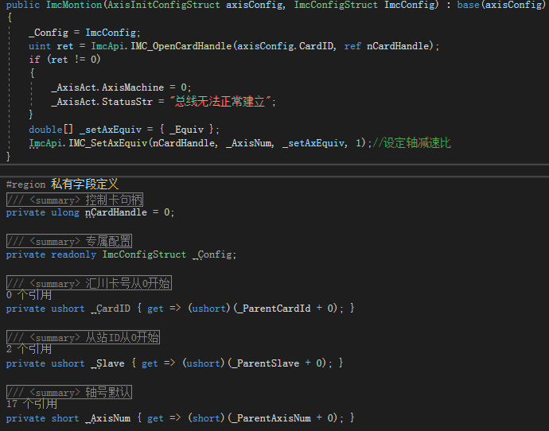
图7-6.8 子类参数初始化

7.6.4 初始化板卡
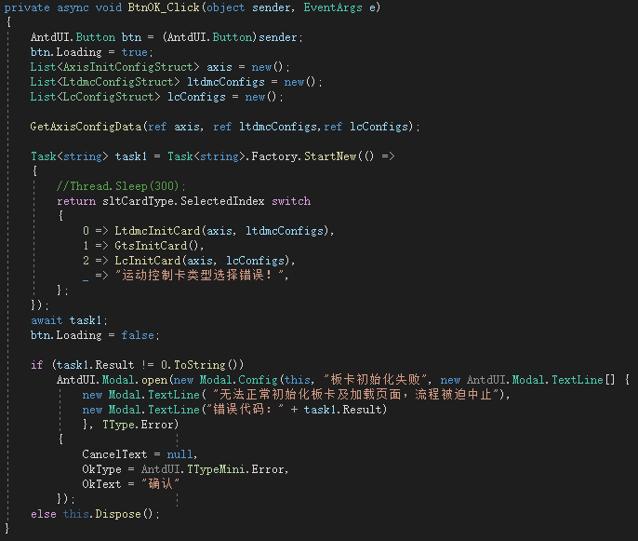
图7-6.9 轴初始化

7.6.5 主界面展示
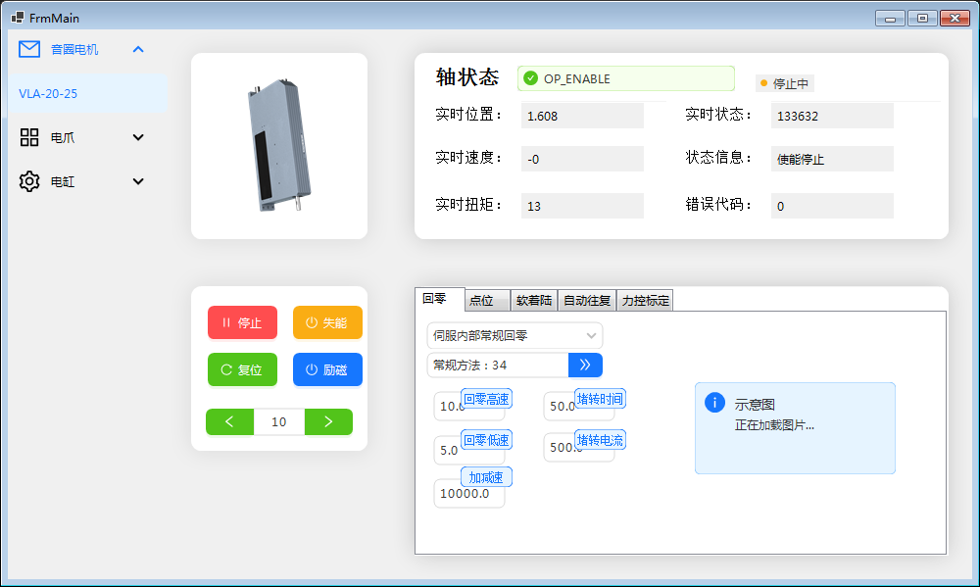

7.6.6 轴状态显示刷新
- 父类中建立轴实时状态变量供程序访问，并创建事件在每次实时状态刷新时触发。
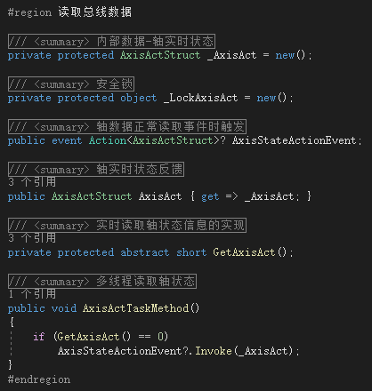

- 派生类通过Ecat总线获取轴当前关键数据
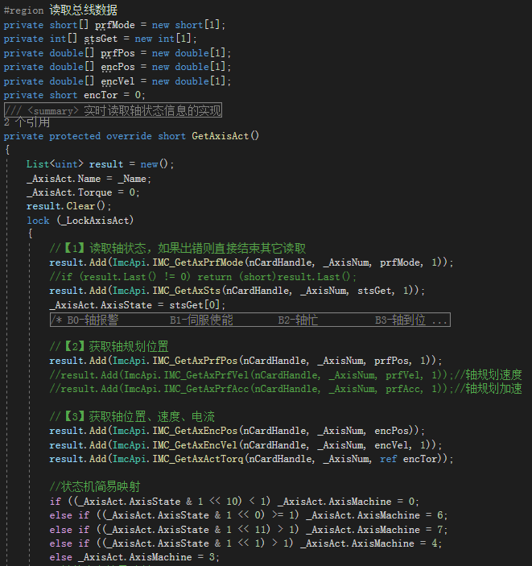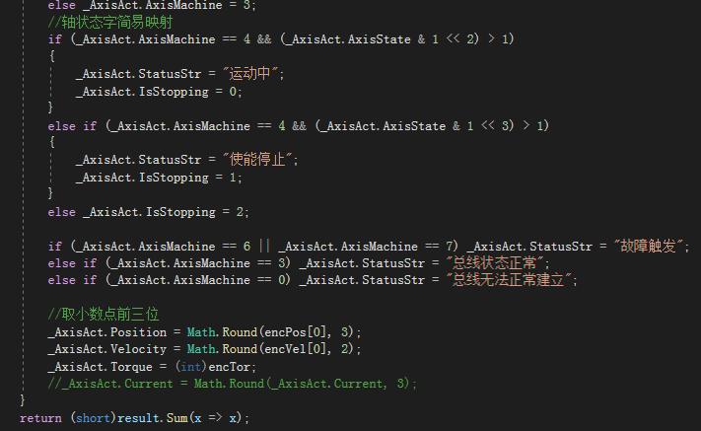

- 建立轴对象后开启全局线程，轮询轴实时数据。
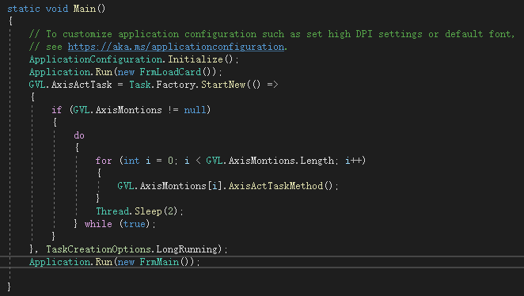

- 主界面在切换显示轴的时候需要解绑原有订阅的轴事件，然后绑定当前轴事件
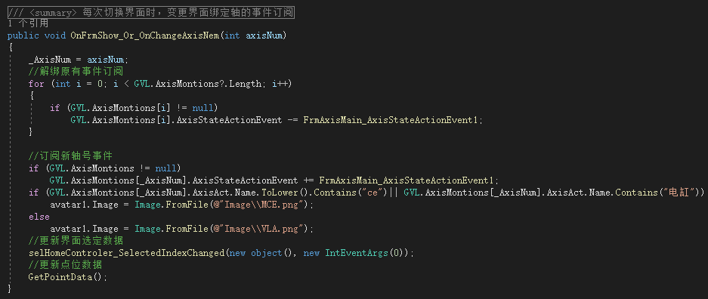

编程时访问可直接访问轴对象的公共AxisAct变量，该变量在每次读取时更新。
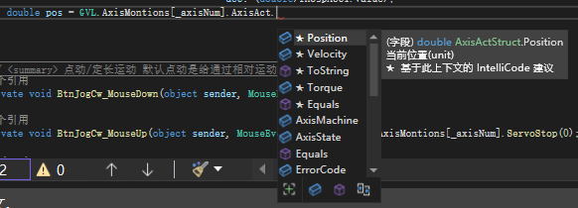

7.6.7 基础操作
相应按钮点击后直接调用轴对象的相应功能
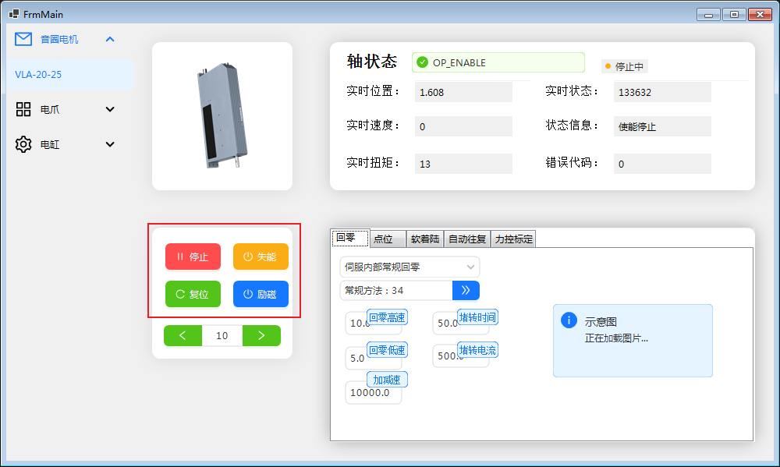
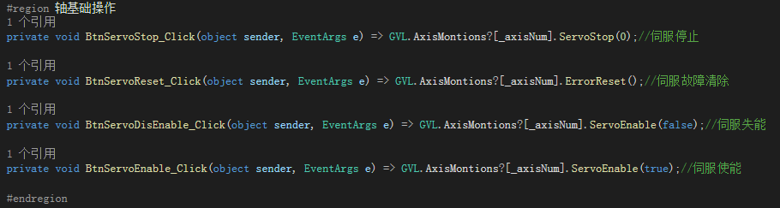

7.6.8 回零调用
选择相应的回零方式并设定回零参数后，点击按钮进行回零
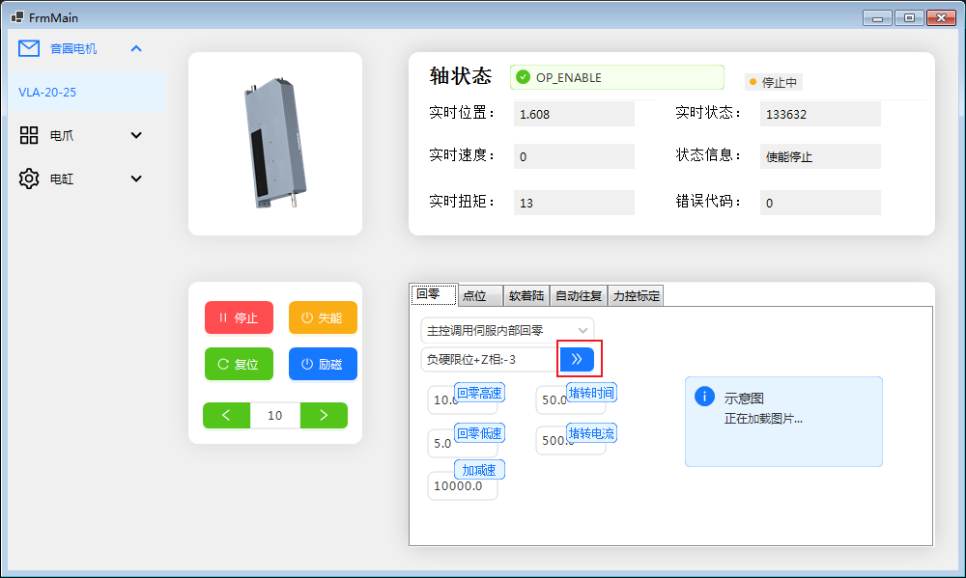
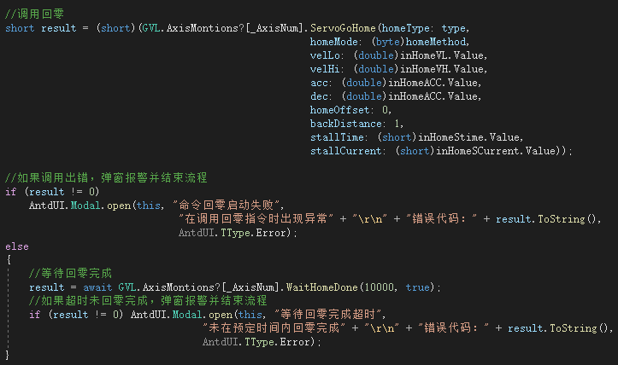

7.6.9 绝对定位
双击数据单元格，可以快速对点位进行编辑
双击触发单元格，可以命令轴直接运行到目标位置
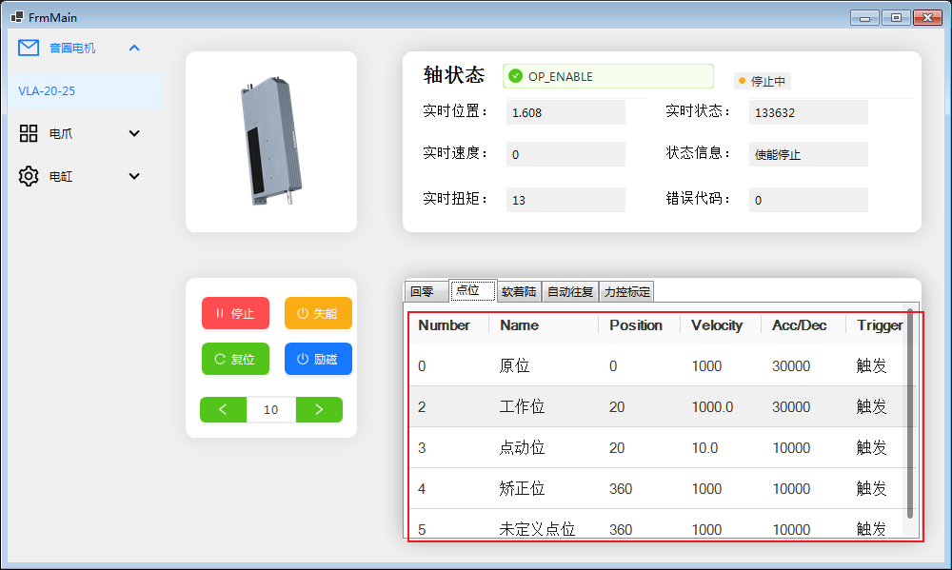
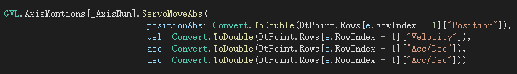

7.6.10 相对定位与JOG调用
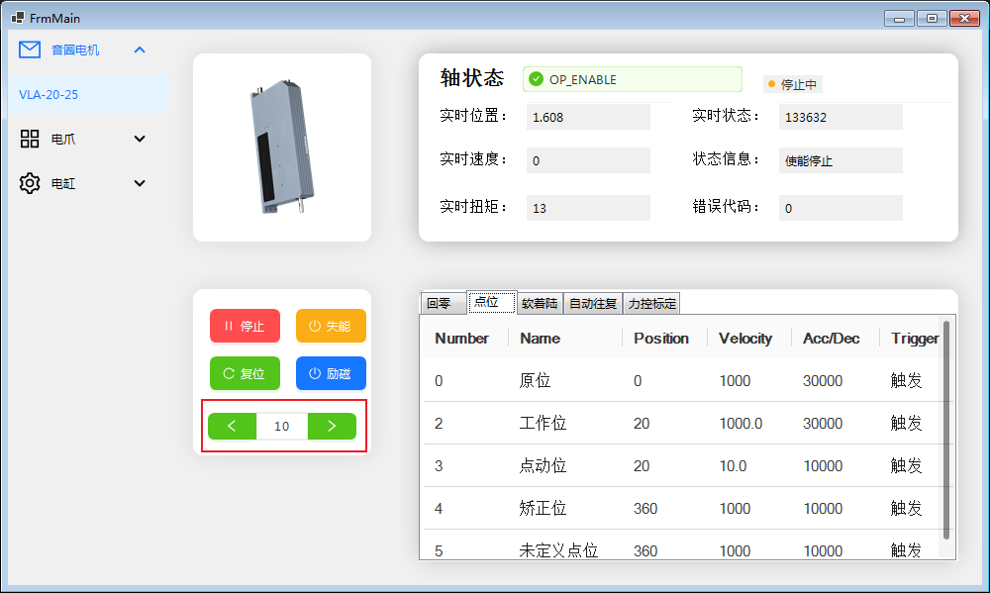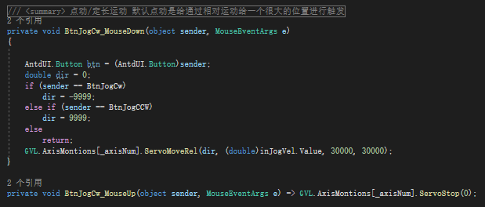

八．力控开发及标定

8.1力控模式
本文的力控模式为电机运行在位置模式下连续运行两段位置+电流限制的方式，无压力传感器连接，通过电流反馈的方式转换实际压力，故称开环力控。

8.1.1 原理流程图
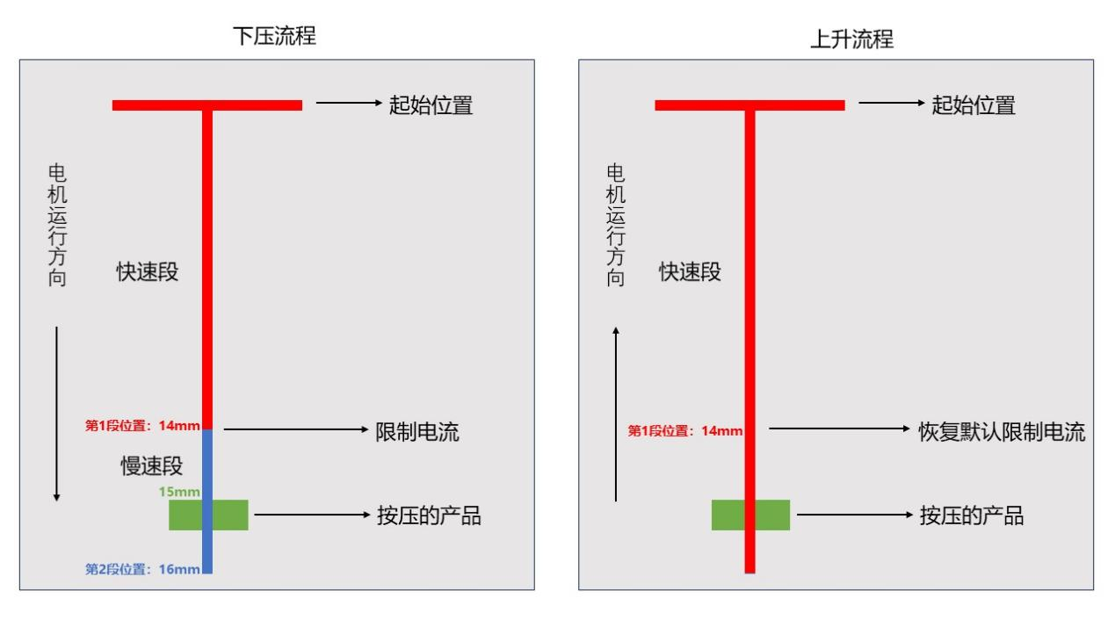
Z轴力控原理流程图
Z轴力控原理解析：
1、走两段位置，第1段快速接近产品表面，接近产品表面以后切换为第2段慢速（5-10mm/s左右），假设压到产品的位置为15mm，则第1段位置可以设为14mm，第2段位置可以设置为16mm；
2、切换为第2段的同时，修改电流限制0x5018（轴一），默认值是0，单位额定电流的千分比，具体值需要根据产品所需压力并使用力传感器标定；
3、当满足以下2个条件时，则认为已经压到了产品，可以执行下一步动作，
（1）当：0x6077∈（0x5018±10）时, 0x6077代表：Z轴实际转矩值，10不是固定的，可以根据实际情况来设置；
（2）轴当前速度≤0.5mm/s时，0.5mm/s不是固定的，可以根据实际情况来设置；
针对SAC-N2产品，其轴一的电流限制地址为0x5018.00，轴二为0x5818.00；轴一读取电流反馈的地址为0x6077.00，轴二为0x6877.00；
即，轴二操作地址都要在轴一的基础上增加0x800。

8.1.2 软着陆界面
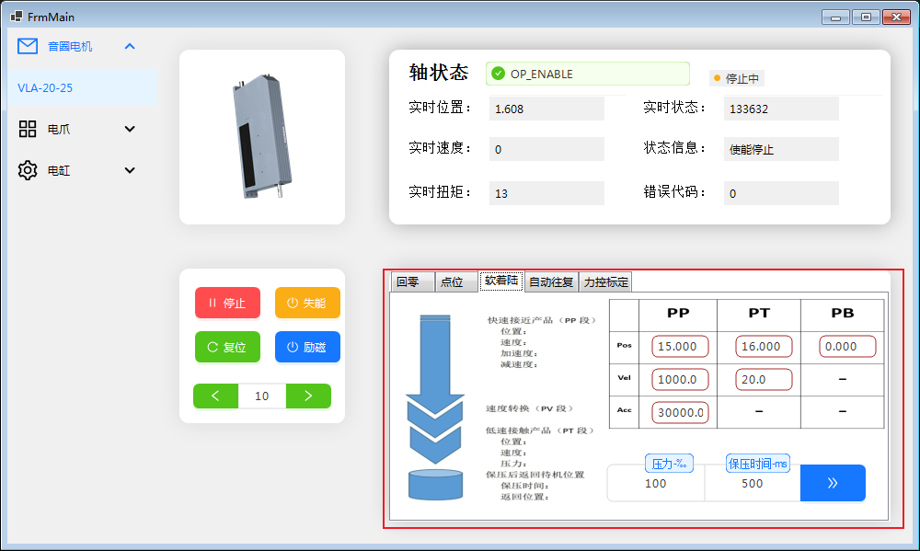

8.1.3 软着陆调用
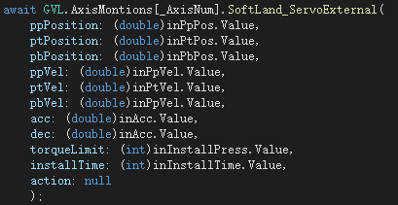
实现方法参考前面所述的流程

8.1.4 力控标定
标定详细步骤
第1步：建议选用精度高一些的压力传感器器，例如0.1g或0.01g；用砝码校准力传感器，并将传感器的高度调到与产品高度一致的位置（由于电机内部有弹簧，如果高度不一致的话，实际压力力与设定压力会有一些偏差，故推荐客户制作压力标定块）；
第2步：电机回零，回零完成以后断使能，将Z轴往下拉，直到轴末端与力传感器接触，并记录电机此时的位置，假设是15mm（如果不是第1次标定，则此步骤可以省略）；
第3步：根据实际需求设定0x5018（轴一）的数值，例如客户实际需求为500g，则可先设置0x5018（轴一）为500；
第4步：将电机速度设置为:10mm/s左右，加减速:10000mm/s，目标位置17mm（15mm时轴末端与力传感器刚好接触，为了保证轴能够完全压到力传感器，需要将目标位置设置大一些，一般大2mm左右，即17mm）：
第5步：让电机往下走，直到完成压到力传感器，如果轴碰不到力传感器，则说明设定力500g太小了（无法克服弹簧本身的拉力），需要加大，直到力传感器显示的值在500±20g左右，等压力传感读数稳定以后（压到以后等待1-3s），记录当前的压力值，；
第6步：让电机往上走到0mm位置，位置可以根据实际情况设置，建议在力传感器上方2mm以上；
第7步：重复步骤5/6，记录多组数据；

压力标定块：如下图中在A产品某项工艺时，模拟实际来料制作仿型并在实际需要保压的位置挖出压力传感器大小的孔洞，以便于安装压力传感器。
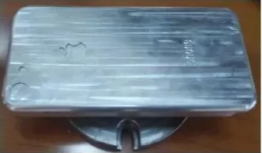
以目标压力500g为例，标定五组数据，
标定次数 | 设定力0x5018 | 力传感器显示数值/g
1 | 500 | 490
2 | 505 | 491
3 | 512 | 497
4 | 520 | 505
5 | 525 | 507

可以使用DH力控计算工具调用最小二乘法计算斜率、截距。即将数据录入计算器后点击拟合曲线，直接输出结果。（小工具可以向DH技术索取）
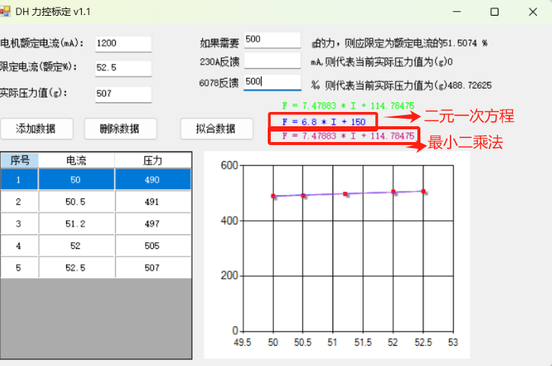
则可得出设定力0x5018和力传感器显示数值/g关系式为：
力传感器显示数值/g = K*设定力0x5018+B = 7.479 * 设定力0x5018 + 114.785
则通过上述关系式可反推，
- 如果想要输出500g的压力，则需要将力矩限定为50.5%，即将0x5018写入505；
- 当前力矩0x6077反馈500，代表实际输出力为488.786g；

*最小二乘法（将离散的数据拟合成线性关系）原理图：
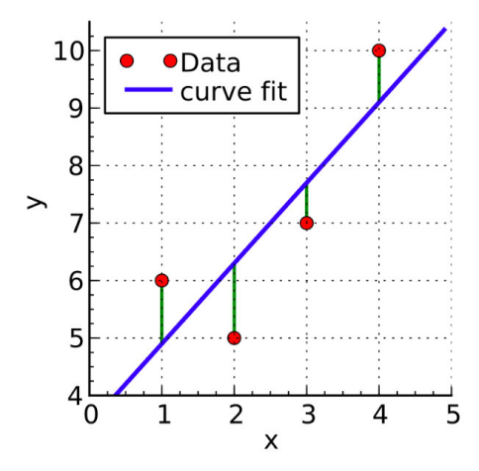

九．附录

9.1驱动器常见故障代码及处理办法
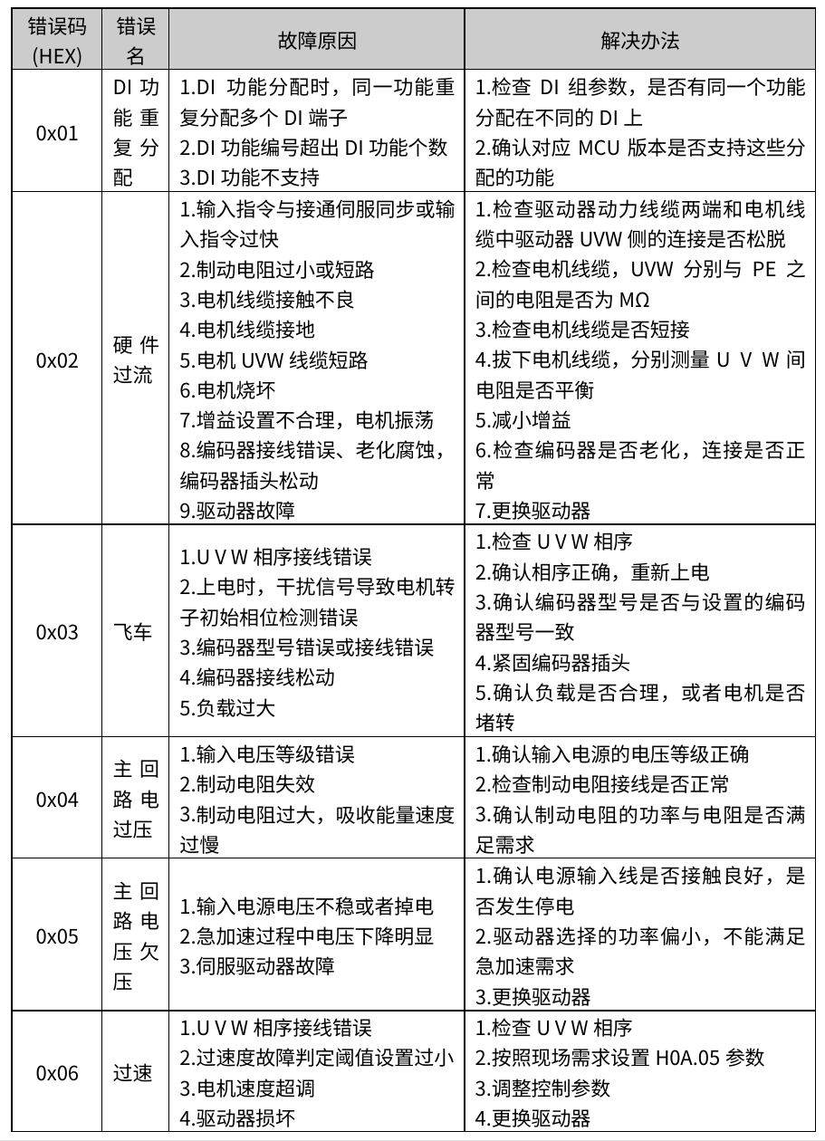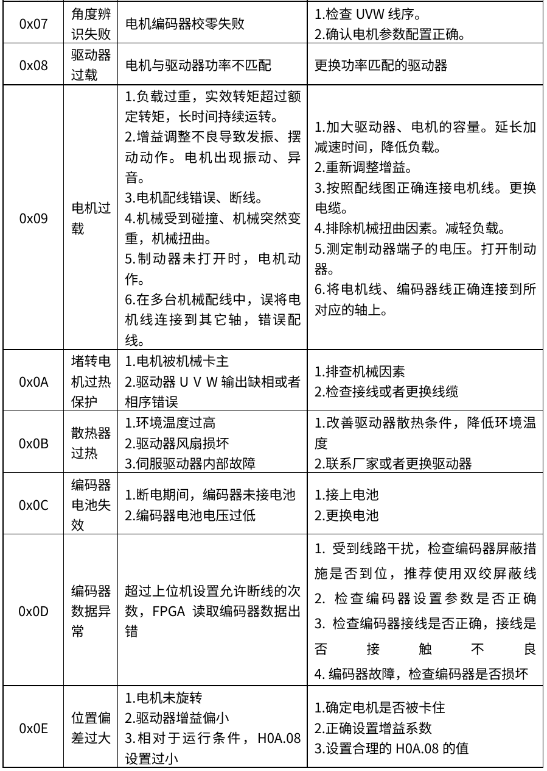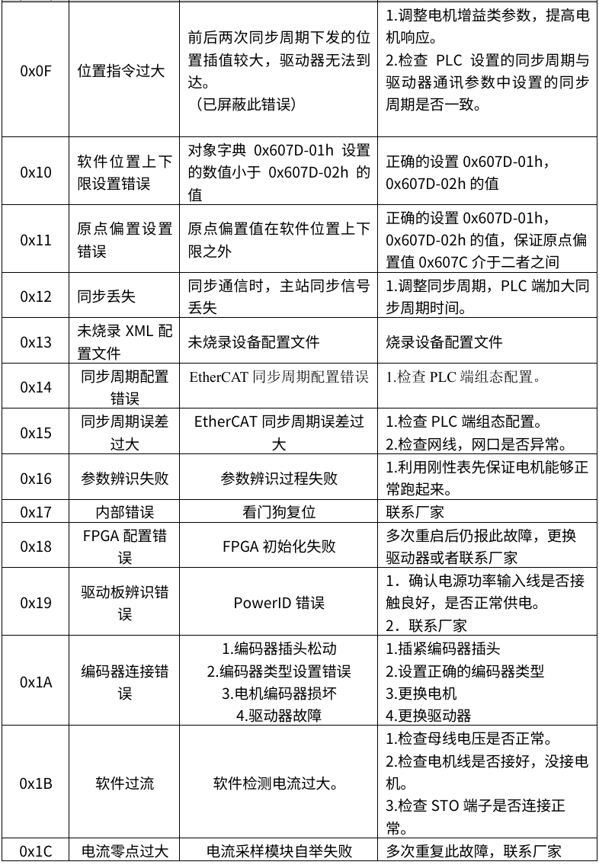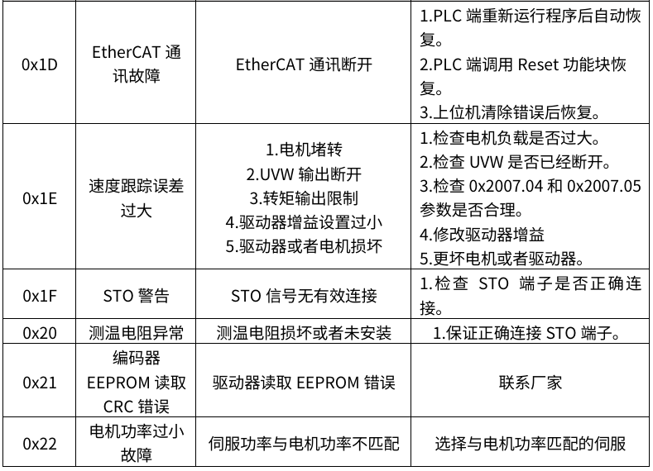



微 信 公 众 号


深圳市大寰机器人科技有限公司

DH-RoboticsTechnology Co.,Ltd
深圳市南山区桃源街道学苑大道1001号南山智园A4栋14楼
www.dh-robotics.com
info@dh-robotics.com

